Глава 11
ОБОРУДОВАНИЕ ДЛЯ СБОРА И ПОДГОТОВКИ НЕФТИ
БЛОЧНЫЕ АВТОМАТИЗИРОВАННЫЕ ГРУППОВЫЕ ЗАМЕРНЫЕ УСТАНОВКИ
Блочные автоматизированные замерные установки предназначены для автоматического измерения дебита скважин при однотрубной системе сбора нефти и газа, для контроля за работой скважины по наличию подачи жидкости, а также для автоматической или по команде с диспетчерского пункта блокировки скважин или установки в целом при возникновении аварийных ситуаций.
На нефтяных месторождениях наиболее распространены блочные автоматизированные групповые замерные установки «Спутник А» и «Спутник Б». Кроме них для специфических условий отдельных нефтяных месторождений разработаны и применяются автоматизированные групповые установки АГМ (для нефтяных месторождений АзССР), АГЗУ (для нефтяных месторождений Чечено-Ингушской АССР), АГУ (для нефтяных месторождений Ставропольского и Краснодарского краев). В последние годы все большее применение находят установки типа БИУС.
Блочные установки типа «Спутник А». Спутник А — базовая конструкция серии блочных автоматизированных замерных установок. Существует три модификации этих установок: «Спутник А-16-14-400», «Спутник АМ-25-10-1500» и «Спутник АМ-40-14-400».
В указанных цифрах первая цифра обозначает рабочее давление, на которое рассчитана установка; вторая — число подключенных к ней скважин и третья — наибольший дебит измеряемой скважины (м³/сут).
Установки типа «Спутник А» рекомендуется применять в системах внутрнпромыслового сбора продукции скважин, не содержащей сероводорода и других агрессивных компонентов.
Установки состоят из двух закрытых обогреваемых блоков: замерно-переключающего и щитового.
Исполнение блоков позволяет эксплуатировать их при температуре окружающей среды от —55 до +50 °С и относительной влажности воздуха до 80 %.
Техническая характеристика установок типов «Спутник А» и «Спутник AM» приведена в табл. 11.1.
Установка работает следующим образом (рис. 11.1).
Т а б л п ц а 11.1
Показатели | А-16-14-400 | АМ-25-10-1500 | АМ-40-14-400
Число подключаемых скважин  Рабочее давление, МПа, не более  Диапазон измерения расхода жидкости м³/сут  Общая пропускная способность установки, м³/сут:  по жидкости  по газу  Погрешность измерения, %  Суммарная установленная мощность электроприемников, кВт, не более  Напряжение электрических цепей электроприёмников, В  Температура воздуха в замерно-переключающем  блоке и щитовом помещении, °С  Габаритные размеры, мм:  замерно-переключающего блока:  длина  ширина  высота  щитового помещения:  длина  ширина  высота  Масса, кг:  замерно-переключающего блока  щитового помещения | 14  16  10-400  4000  2000  +-2  4  380/220  5-50  6400  3200  2780  3080  2200  2680  8000  1600 | 10  2,5  10-1500  10000  200000  +-2,5  4  380/220  5-50  8350  3200  2710  3080  2180  2430  10000  1600 | 14  4  10-400  4000  200000  +-2,5  4  380/220  5-50  6350  3200  2650  3080  2180  2430  7100  1600

Продукция скважин по выкидным линиям 1, последовательно проходя через обратный клапан 1 и задвижку 2, поступает в переключатель скважин типа ПСМ 4, после которого по общему коллектору II через поршневой отсекающий клапан КПР-1 8 направляется в сборный коллектор IV системы сбора.
В переключателе ПСМ. продукция одной из скважин через замерный отвод /// с поршневым отсекающим клапаном 7 направляется в двухъемкостной замерный гидроциклонный сепаратор 9, где происходит отделение газа в жидкости. Газ по патрубку V проходит через заслонку 11 регулятора уровня 10 и по трубопроводу VI поступает в общий сборный коллектор IV, где смешивается с замеренной жидкостью и с общим потоком продукции остальных скважин.
Отделившаяся в верхней емкости сепаратора жидкость поступает в нижнюю емкость и накапливается в ней. По мере
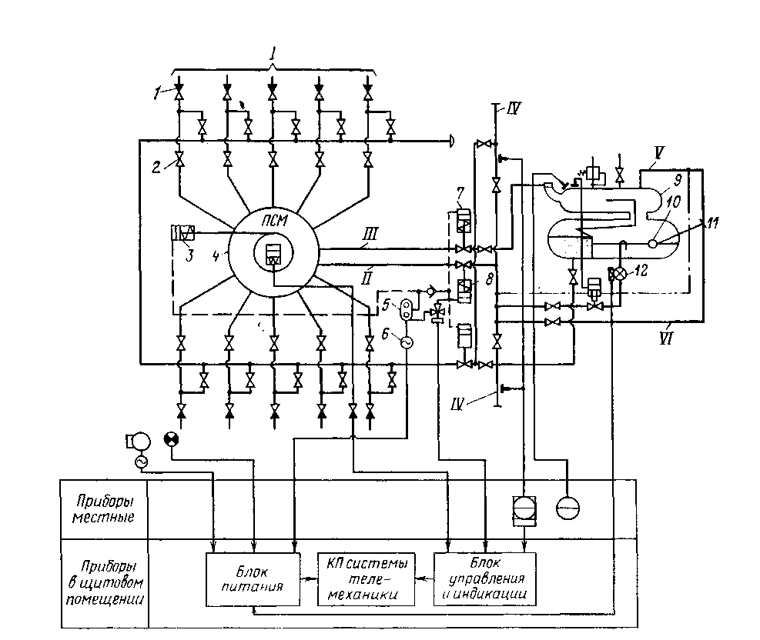
Рис. 11.1. Принципиальная схема установки «Спутник А»
повышения уровня нефти поплавок регулятора уровня поднимается и по достижении верхнего заданного уровня действует на заслонку 11 на газовой линии, перекрывая ее. Давление в сепараторе повышается и жидкость из сепаратора начинает вытесняться через счетчик ТОР-1 12. При достижении жидкостью нижнего уровня поплавок открывает газовую линию, давление в сепараторе падает, и начинается новый цикл накопления жидкости в нижней емкости.
Регулятор уровня в гидроциклонном сепараторе обеспечивает циклическое прохождение жидкости через счетчик с постоянными скоростями, что позволяет проводить измерение количества продукции скважин с малыми погрешностями и в широком диапазоне измерения дебитов. Во время слива жидкость проходит через счетчик ТОР-1 12 и направляется в общий коллектор IV.
Переключение скважин на замер осуществляется блоком управления периодически. Длительность замера определяется установкой реле времени. При срабатывании реле времени включается электродвигатель 6 гидропривода ГП-1 5 и в системе повышается давление. Привод 3 переключателя ПСМ под воздействием давления гидропривода ГП-1 5 перемещает поворотный патрубок переключателя, и на замер подключается следующая скважина.
Продолжительность замера устанавливается в зависимости от конкретных условий — дебита скважин, газового фактора; пульсации потока, способов добычи, состояния разработки месторождения и т. д.
При раздельном сборе безводной и обводненной нефтей скважины по очереди подключаются к переключателю ПСМ.
Например, продукция скважин, подающих безводную нефть, направляется в обводную линию и далее в коллектор безводной нефти, а продукция скважин, подающих обводненную нефть, поступает в переключатель скважин ПСМ. Дебит каждой из этих скважин измеряется как было описано выше, продукция скважин поступает в коллектор обводненной нефти.
Переключение скважин с обводной линии на переключатель скважин ПСМ и обратно осуществляется вручную.
Установки типа «Спутник А» оснащаются приборами контроля, управления и автоматического регулирования, поставляемыми комплектно с установкой (манометром ОБМ, электроконтактным манометром ВЭ-16руб, регулятором расхода, турбинным счетчиком ТОР-1, регулятором уровня, соленоидным клапаном КСП-4, поршневым разгруженным клапаном К.ПР-1, гидравлическим приводом ГП-1, блоком управления и индикации БУИ-14).
Комплекс приборов обеспечивает: автоматическое измерение дебита скважин; контроль за работой скважин по наличию подачи жидкости; автоматическую блокировку скважин при отклонении давления в общем коллекторе от нормального, или по команде с диспетчерского пульта.
В установках типа «Спутник А» турбинный счетчик одновременно служит сигнализатором периодического контроля за подачей скважин.
При отсутствии подачи скважины, поставленной на замер, блок местной автоматики выдает аварийный сигнал в систему телемеханики.
Аварийная блокировка всех скважин осуществляется автоматически при помощи клапанов-отсекателей 7 и 8 в случае повышения или понижения давления в коллекторе IV (например, при запарафинировании или порыве). При этом на диспетчерский пункт подается аварийный сигнал.
Установки позволяют измерять дебит нефти со следующими характеристиками:
Вязкость нефти, мПа-с, не более ........... 80
Массовая доля воды в нефти, не более ......... 0,95
Массовая доля парафина, не более ........... 0,07
Содержание сероводорода и агрессивной пластовой воды, вызывающей коррозию свыше 0,3 г/(м²-ч) ......... Не допускается
Блочная установка типа «Спутник Б-40-14-400» предназначена для автоматического измерения количества нефти и газа, осуществления контроля за работой скважин по подаче жидкости, раздельного сбора обводненной и необводненной нефти, подачи реагента в поток и блокировки скважин при аварийном состоянии или по команде с диспетчерского пульта.
Рекомендуется применять в системах внутрипромыслового сбора продукции скважин, не содержащих сероводород и прочие агрессивные компоненты.
Состоит из двух закрытых обогреваемых блоков: замерно-переключающего и блока управления.
Оба блока смонтированы в утепленных помещениях на специальных рамных основаниях, обеспечивающих удобную транспортировку установки.
В замерно-переключающем блоке размещается многоходовой переключатель скважин ПСМ-4, гидравлический привод ГП-1, поршневые отсекающие клапаны КПР-1, устройство для измерения дебита нефти типа «Импульс» с гидроциклонным сепаратором, регулятором давления и турбинным расходомером ТОР-1, газовый счетчик «Агат», датчик влагомера УВН-1, дозирующий насос НД-0,5Р10 для подачи реагента.
В блоке управления размещаются блок местной автоматики и индикации, силовой блок, устройство, фиксирующее количество газа, жидкости и чистой нефти, устройство, регистрирующее на перфоленте номер групповой установки и номер скважины, время измерения, суммарные данные измерений, состояние объекта, измерительный блок влагомера, электронный блок и блок питания счетчика нефти, регистратор счетчика газа, блок телемеханики.
Установка рассчитана на работу при температуре окружающей среды от —55 до +55 °С и относительной влажности воздуха до 80 %.
Техническая характеристика «Спутника Б-40-14-400» приведена ниже.
Число подключенных скважин ........... 14
Рабочее давление, МПа ............... 4
Пределы измерения по жидкости, м³/сут ...... 5—400
Пределы измерения по газу, м³/ч .......... До 500
Относительная погрешность измерения, %:
по водонефтяпой смеси .............. ±2,о
по нефти ..................... ±4
по газу ...................... ±6
Пропускная способность установки, м³/сут ...... 4 000
Суммарная установленная мощность электроприемников,
В, не более ..................... 10
Напряжение электрических цепей электроприемников, В 380/220
Температура воздуха в замерно-переключающем блоке
и щитовом помещении, °С ............. 5—50
Габаритные размеры, мм: замерно-переключающего блока .......... 8350X3200X2710
блока управления ................ 3100X2200X2500
Масса, кг: замерно-переключающего блока .......... 10 000
блока управления ................ 2 000
Установка работает следующим образом (рис. 11.2).
Продукция скважин по выкидным линиям 1, последовательно проходя через обратный клапан 4, задвижку 2, поступает в переключатель скважин 3. В переключателе продукция одной скважины через замерный патрубок и поршневой отсекающий клапан КПР-1 5 направляется в замерный сепаратор 7 устройства «Импульс», где газ отделяется от жидкости. Продукция остальных скважин, пройдя через поршневой отсекающий клапан КПР-1 6, поступает в сборный коллектор //.
Выделившийся в сепараторе 7 газ проходит через датчик 12 расходомера «Агат 1П», заслонку // и далее поступает в сборный коллектор, где смешивается с общим потоком.
Жидкость направляется в нижнюю полость сепарационной емкости и за счет избыточного давления, поддерживаемого заслонкой //, продавливается через турбинный счетчик нефти <§, регулятор расхода 9 и датчик влагомера 10 в сборный коллектор.
Регулятор расхода 9 и заслонка 11, соединенная тягами с осью поплавка, обеспечивает циклическое прохождение жидкости через счетчик 8 с постоянными скоростями, что позволяет измерять дебит скважин в широком диапазоне с малыми погрешностями.
При раздельном сборе безводной и обводненной нефтей скважины поочередно подключаются к ПСМ. В этом случае продукция скважин, подающих безводную нефть, направляется в обводную линию / и далее в коллектор безводной нефти ///, а продукция скважин, подающих обводненную нефть, поступает в переключатель скважин ПСМ и затем в коллектор обводненной нефти //. Дебит каждой из этих скважин измеряется описанным выше способом. Переключение скважин с обводной линии на переключатель скважин ПСМ и обратно осуществляется вручную.
На установке предусмотрена возможность подачи химреагентов в коллектор обводненной нефти. Для этой цели в замерно-переключающем блоке смонтирован дозировочный насос типа НД-0,5Р 10/100 с блоком для реагента 13.
Установка «Спутник Б» оснащена приборами контроля, управления и автоматического регулирования, поставляемыми
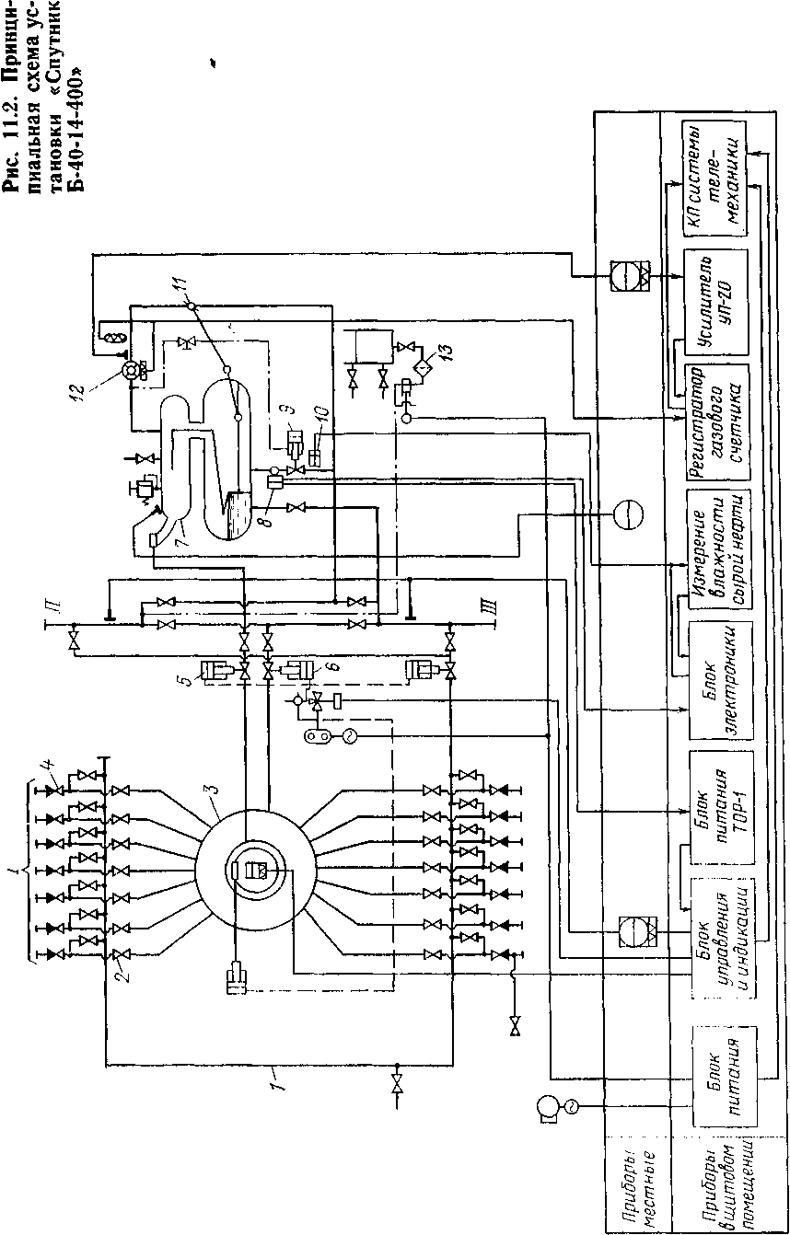
комплектно с установкой-манометром ОБМ, электроконтактным манометром ВЭ-16 руб, регуляторами уровня и расхода, счетчиком нефти турбинным ТОР-1, счетчиком газа турбинным АГАТ-III, влагомером УВН-2МС, гидравлическим приводом ГП-1, соленоидным клапаном КСП-4, поршневым разгруженным клапаном КПР-1, блоком управления и индикации БУИ. Комплекс приборов обеспечивает:
автоматическое измерение количества жидкости, нефти и газа;
контроль за работой скважин по подаче жидкости; разделительный сбор обводненной и необводненной нефти; подачу реагента в поток;
автоматическую блокировку скважин и установки при отклонении давления от нормального в общем коллекторе или по команде с диспетчерского пульта.
При отклонении давления в сборном коллекторе от допускаемого отсекающие клапаны 5 и 6 по команде с БУИ перекрывают замерную и рабочую линии. При этом обесточивается пилотный клапан КСП-4 гидропривода и отсекающие клапаны под действием пружин перекрывают сечения указанных коллекторов. При срабатывании отсекателей в выкидных линиях скважин повышается давление, и скважины останавливаются: фонтанные — отсекателями, установленными на выкидной линии, механизированные — за счет отключения электропривода.
Системой автоматизации установки предусмотрена аварийная сигнализация на диспетчерский пункт (ДП) при блокировке групповой установки, отсутствии подачи скважины, отключении электроэнергии и неисправностях в системе измерения скважин. Кроме того, на ДП передаются результаты измерения дебита отдельных скважин. Связь с ДП осуществляется телемеханическим каналом при помощи соответствующей аппаратуры телемеханики, размещенной на ДП и групповой установке.
Установка позволяет измерять нефть со следующими характеристиками.

Вязкость нефти, мПа-с, не более ...........80
Массовая доля воды в нефти, не более .........0,6
Массовая доля парафина, не более ...........0,07
Массовая доля серы, не более ......... 0,035
Содержание сероводорода и агрессивной пластовой воды,вызывающей коррозию скважины свыше 0,3 г/(м²-ч) .... Не допускается

Установка БИУС-40. Блочная малогабаритная установка из нормального ряда «БИУС 40-2-100», «БИУС 40-3-100» и «БИУС 40-4-100» предназначена для измерения количества продукции малодебитных скважин.
Установка разработана в трех модификациях для подключения соответственно двух, трех и четырех скважин.
Установка применяется на нефтегазодобывающих промыслах, имеющих скважины с дебитом до 100 м³/сут. Техническая характеристика установки приведена ниже.

Пропускная способность, м³/сут, не более ...........100
Рабочее давление, МПа, не более ...............4
Предел допускаемой относительной погрешности измерения количества жидкости ....................... ±2,5

Установка позволяет измерять продукцию, имеющую следующую характеристику.

Вязкость, мПа-с, не более ............. 80
Содержание сероводорода и агрессивной пластовой воды,
вызывающей коррозию* свыше 0,3 г/(м'²-ч) ...... Не допускается
Газовый фактор, м³/м³, не более .......... 100
Масса, кг, не более: блока технологического .............. 3950X2175X2570
блока управления ................ 3080X2100X2500
Установка состоит из блока технологического и блока управления.
Газожидкостная смесь по выкидному коллектору скважины (рис. 11.3), подсоединенному к входному трубопроводу 1, поступает в сепарационную емкость 6, в которой происходит отделение газа от жидкости. Газ из сепаратора по газовой линии отводится в выходной трубопровод 12 и смешивается с жидкостью. На газовой линии установлены заслонка 7 и диафрагма 8. По диафрагме переносным дифманометром измеряется расход газа для определения газового фактора продукции скважины. Жидкость накапливается в сепараторе. При определенном уровне поплавок через систему рычагов перекрывает заслонку на газовой линии, и давление в сепараторе начинает повышаться. При достижении перепада давления между сепаратором и выходным трубопроводом, установленного регулятором расхода 2, клапан последнего открывается и жидкость под избыточным давлением продавливается через счетчик ТОР- 1-50 3 в выходной трубопровод.
Регулятор расхода независимо от дебита подключенной скважины обеспечивает циклическое прохождение жидкости через счетчик с расходами, указанными в технической документации счетика. При определенном нижнем уровне поплавок через систему рычагов открывает заслонку, давление в сепараторе снижается и клапан регулятора расхода перекрывает нефтяную линию. Далее цикл повторяется. Счетчик ТОР- 1-50 измеряет объем сливаемых порций и суммирует их в интеграторе. Одновременно этот счетчик преобразует измеряемые объемы в электрический сигнал, который регистрируется в счетчике блока управления.
410
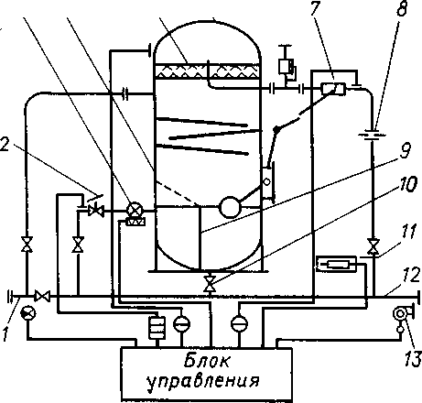 Рис. 11.3. Принципиальная схема установки БИУС-40

При повышении или понижении давления на установке от допустимого электроконтактный манометр с блоком управления формирует аварийный сигнал. При аварийном состоянии загорается лампочка в блоке управления; сигнал об аварийном состоянии может также передаваться в диспетчерский пульт.
Для безопасной эксплуатации сепарационной емкости имеется предохранительный клапан.
С целью обеспечения надежности работы приборов и создания нормальных условий при обслуживании их в зимнее время установка снабжена электрическим обогревателем 11 и вентилятором 13.
Перегородка 9 и сетка 4 в сепарационной емкости предупреждают прохождение инородных тел, поступающих с продукцией скважин, через турбинку счетчика. Инородные тела и парафин накапливаются в грязевом отсеке и периодически сбрасываются через задвижку 10, в выходной трубопровод. Для очистки газа от капельной жидкости сепарационная емкость имеет решетку 5. При профилактике и ремонте технологического блока или отключении его продукция скважины направляется по обводной линии.
Блок управления выполнен в виде металлического шкафа со встроенной внутри электрической аппаратурой. Шкаф состоит из двух отсеков: обогреваемого и необогреваемого. В необогреваемом отсеке монтируются рубильник и автоматические выключатели для управления и защиты цепей освещения, отопления, вентиляции; в обогреваемом — остальная электрическая аппаратура, требующая создания определенного микроклимата.
Обогреваемый отсек собран из двойных стальных листов, между которыми проложен слой теплоизоляционного материала.

КОМПЛЕКС ОБОРУДОВАНИЯ ДЛЯ ОТДЕЛЕНИЯ НЕФТИ ОТ ГАЗА И СВОБОДНОЙ ВОДЫ

Нефтегазовые* сепараторы служат для отделения газа от жидкой продукции скважин. На нефтяных месторождениях наиболее распространены горизонтальные сепараторы, которые имеют ряд преимуществ по сравнению с вертикальными (повышенная пропускная способность при одном и том же объеме аппарата, лучшее качество сепарации, простота обслуживания и осмотра).
В настоящее время выпускаются двухфазные горизонтальные сепараторы типа НГС и блочные сепарационные установки типа УБС. Наряду с двухфазными сепараторами организовано производство и трехфазных сепараторов, которые помимо отделения газа от нефти служат также для отделения и сброса свободной воды. К трехфазным сепараторам относятся установки типа УПС. Перечисленные сепарационные установки служат в качестве технологического оборудования центральных пунктов сбора и подготовки нефти, газа и воды (ЦПС).
В тех случаях, когда на месторождении или группе месторождений пластовой энергии недостаточно для транспорти-

Таблица 11.2
Установка | Наибольшая пропускная способность по нефти, т/сут | Наибольшая пропускная способность по газу, тыс. м^{я}/сут
НГС6-1400  НГС6-1400  НГС25-1400  НГС40-1400  НГС64-1400 | 2000 | 150  260  330  420  560
НГС6-1600  НГС16-1600  НГС25-1600  НГС40-1600  НГС64-1600 | 5000 | 340  590  750  960  1260
НГС6-2200  НГС16-2200  НГС25-2200  НГС40-2200  НГС64-2200 | 10000 | 600  1000  1300  1700  2200
НГС6-2600  НГС16-2600  НГС25-2600  НГС40-2600 | 20000 | 1000  1800  2300  3000
НГС6-3000  НГС16-3000  НГС25-3000  НГС40-3000 | 30000 | 1500  2700  3400  4400

Вход нефти. 1 2
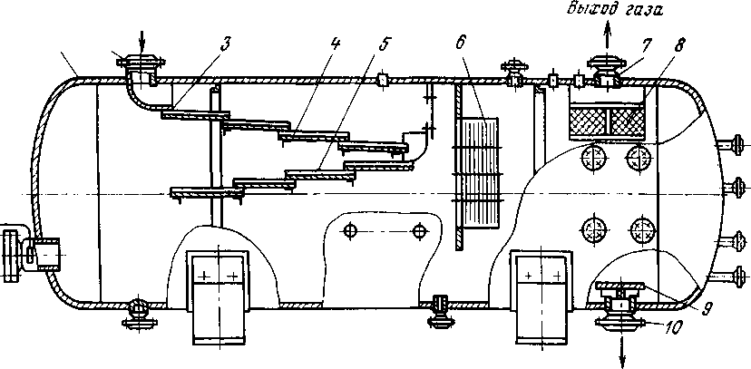
Bыход нефти
Рис. 11.4. Нефтегазовый сепаратор типа НГС

ровки нефтегазовой смеси до ЦПС, применяются сепарационные установки с насосной откачкой или дожимные насосные станции (ДНС).
Наибольшее применение нашли сепарационные установки с насосной откачкой типа БН.
Сепараторы типа НГС широко применяются при обустройстве нефтяных месторождений и предназначаются для отделения газа от продукции нефтяных скважин на первой и последующих ступенях сепарации нефти, включая горячую сепарацию на последней ступени.
В настоящее время выпускается нормальный ряд сепараторов НГС с пропускной способностью по жидкости 2000— 30 000 т/сут.
В табл. 11.2 приведены основные технические данные сепарационных установок типа НГС.
В указанных шифрах первая цифра обозначает рабочее давление, вторая цифра — диаметр сепаратора (в мм).
Сепаратор типа НГС (рис. 11.4) состоит из горизонтальной емкости 1, оснащенной патрубками для входа продукции 2, для выхода нефти 10 и газа 7. Внутри емкости непосредственно у патрубка для входа нефтегазовой смеси смонтированы распределительное устройство 3 и наклонные желоба (дефлекторы) 4 и 5. Возле патрубка, через который осуществляется выход газа, установлены горизонтальный 8 и вертикальный 6 сетчатые отбойники. Кроме того, аппарат снабжен штуцерами и муфтами для монтажа приборов сигнализации и автоматического регулирования режима работы.
Газонефтяная смесь поступает в аппарат через входной патрубок 2, изменяет свое направление на 90°, и при помощи распределительного устройства нефть вместе с остаточным газом направляется сначала в верхние наклонные желоба 4, а затем в нижние»5. Отделившийся из нефти газ проходит сначала вертикальный каплеотбойник 6, а затем горизонтальный 8. Эти каплеотбойники осуществляют тонкую очистку газа от капельной жидкости (эффективность свыше 99 %), что позволяет отказаться от установки дополнительного сепаратора газа. Выделившийся в сепараторе газ через патрубок 7, задвижку и регулирующий клапан (на рис. не показаны) поступает в газосборную сеть.
Отсепарированная нефть, скопившаяся в нижней секции сбора жидкости сепаратора, через выходной патрубок 10 направляется на следующую ступень сепарации или, в случае использования аппарата на последней ступени, в резервуар. Для устранения возможности воронкообразования и попадания газа в выкидную линию над патрубком выхода нефти устанавливается диск 9.
Сепараторы НГС поставляются в комплекте со средствами местной автоматики, а средства управления автоматического регулирования предусматриваются в проектах по привязке установок с конкретным объектом. Комплекс приборов и средств автоматизации должен обеспечивать:
автоматическое регулирование рабочего уровня нефтегазовой смеси в сепараторе;
автоматическую защиту установки (прекращение подачи нефтегазовой смеси в сепаратор) при:
а) аварийном повышении давления в сепараторе;
б) аварийно-высоком уровне жидкости в сепараторе.
сигнализацию в блок управления об аварийных режимах работы установки.
Сепарсщионные установки с предварительным отбором газа УБС. Широкое внедрение однотрубных герметизированных систем сбора и подготовки нефти и газа обусловило создание блочных сепарационных установок высокой пропускной способности, обеспечивающих повышенную единичную пройденную способность и высокое качество разделения нефти и газа в условиях пульсирующих потоков нефтегазоводяной смеси в сборных коллекторах.
Для удовлетворения этих требований созданы сепарацион-ные установки с предварительным отбором газа следующих типоразмеров: УБС-1500/6; УБС-1500/16; УБС-3000/6; УБС-3000/16; УБС-6300/6; УБС-6300/16; УБС-1000/6; УБС-10000/16; УБС-16000/6 и УБС-16000/16.
В шифре установок приняты следующие обозначения: УБС — установка блочная сепарационная; первая цифра — пропускная способность по жидкости (м³/сут); вторая цифра — допустимое рабочее давление.
Установки предназначены для отделения нефти от газа на первой ступени сепарации.
Сепарации на установке УБС (рис. 11.5) разделяются на следующие стадии:
предварительное разделение и расслоение газожидкостной смеси в конечном участке системы сбора и в депульсаторе 6;
окончательное разделение жидкости и газа в сепарационной емкости 7;
очистка газа от капельной жидкости в сепарационной емкости или в отдельном выносном аппарате — каплеотбойнике 2.
Продукция скважин по нефтегазосборному коллектору поступает перед сепаратором на конечный участок трубопровода, диаметр которого выбирается из расчета разрушения пробковой структуры, сглаживания пульсаций расхода и давления.
Из конечного участка трубопровода 1 нефтегазовый поток поступает в депульсатор 6, который состоит из восходящего участка 5 и наклонного 4 в сторону ввода жидкости 1 в сепарационную емкость. На этом участке наклонного трубопровода монтируется газоотводящий коллектор 3 для отбора отделившегося газа и подачи его в каплеотбойник 2 или в газовое пространство сепарационной емкости.
В депульсаторе происходит предварительное отделение газа от жидкости. Жидкость с остаточным газом поступает в сепарационную емкость, где четко выделяются три секции:
ввода жидкости и газа;
осаждения и сбора;
отвода жидкости и газа.
Секция ввода служит для гашения кинетической энергии и распределения по сечению емкости входящих потоков жидкости и газа. В этой секции завершается процесс предварительного разделения.
Секция осаждения служит для завершения гравитационного разделения как в газовой, так и жидкостной зоне. Секция осаждения и сбора занимает до 60 % объема сепарационной емкости.
Третья секция служит для отвода продуктов разделения из сепарационной емкости, а также размещения поплавков регулятора уровня и датчиков предельных уровней.
Каплеотбойник 2 монтируется над сепарационной емкостью, что обеспечивает подачу самотеком уловленной в каплеотбойнике жидкости в секцию осаждения и сбора сепарационной емкости.
Сепарационные установки типа УБС оснащаются минимальным набором средств автоматики и контроля для обеспечения нормальной работы и включают:
регуляторы уровня пневматические или электрические;
датчики предельного верхнего и нижнего уровней;
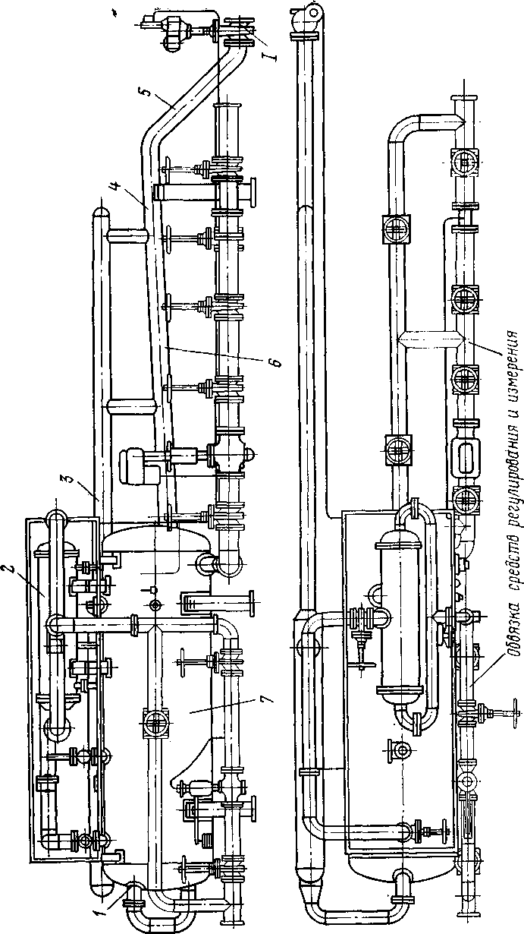

Сепарационные установки с предварительным сбросом воды типа УПС предназначены для отделения газа от обводненной нефти и сброса свободной пластовой воды с одновременным учетом количества обезвоженной нефти и воды, выходящих из аппарата. Выпускаются установки типа УПС на рабочее давление 0,6 МПа следующих модификаций: УПС-3000/6М, УПС-А-3000/6, УПС-6300/6М и УПС-10000/6М. Одновременно разработаны все модификации УПС и на рабочее давление 1,6 МПа.
В шифре установок приняты следующие обозначения: УПС — установка с предварительным сбросом воды; А — в антикоррозийном исполнении; первая цифра после букв —
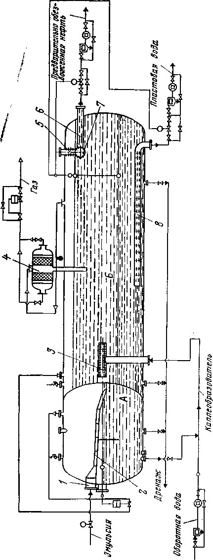
Рис 11.6 Принципиальная схема установок типа УПС – 3000 и УПС – 6300

Пропускная способность по жидкости (м³/сут); вторая цифра — допустимое рабочее давление; М — модернизированная.
Первые три установки типа УПС можно использовать в качестве сепараторов первой ступени, в этом случае предварительное отделение газа от жидкости должно осуществляться в депульсаторе перед поступлением продукции в аппарат. УПС-10000/6М устанавливается после сепаратора первой ступени и одновременно может разделять жидкость на несколько потоков равного расхода.
Автоматизированные установки выполнены в моноблоке и состоят из следующих основных частей: блока сепарации и сброса воды, запорно-регулирующей арматуры и системы контроля и управления (рис. 11.6).
Блок сепарации и сброса воды глухой сферической перегородкой разделен на два отсека— сепарационный А и отстойный Б. Каждый отсек имеет люк-лаз, предохранительный клапан и дренажные штуцеры.
В сепарационном отсеке для более полной сепарации и предотвращения пенообразования предусмотрена нефтеразливная полка 2. Для равномерного распределения потока в параллельно работающих установках в сепарационных и отстойных отсеках имеются штуцеры для сообщения их по жидкости (в нижней части) и газу (в верхней части).
В отстойном отсеке для более полного использования объема емкости имеется распределитель 3 жидкости на входе, перфорированная труба со штуцером для вывода воды 8 и два штуцера 5 и 6 для вывода нефти. Расположение штуцеров для вывода нефти позволяет осуществлять работу установок в режимах полного и неполного заполнения. На установках УПС-6300 применяется выносной каплеотбойник 4, устанавливаемый над отстойной секцией.
Работа установки происходит следующим образом. Продукция скважин поступает в сепарационный отсек А по соплу 1 и нефтеразливной полке 2, где происходит первичное отделение газа от жидкой фазы. Отделившийся нефтяной газ через регулятор уровня отводится в отсек Б, откуда через каплеотбойник 4 и регулятор давления — в газовый коллектор.
В случае применения установки на I ступени сепарации предусматривается узел предварительного отбора газа (депульсатор). При использовании установки на II ступени сепарации монтаж узла предварительного отбора газа не требуется.
Водонефтяная эмульсия из отсека А передавливается в отсек Б под действием давления газа. Допустимый перепад давления между отсеками Б и А не более 0,2 МПа (в зависимости от длины каплеобразователя между отсеками).
Для улучшения отделения воды от эмульсии предусмотрено предварительное смешение продукции скважин с водой, поступающей из установки подготовки нефти. Трубопровод (капле-образователь) между отсеками Л и Б может быть выполнен из трубы определенного диаметра и длины в зависимости от требуемого времени контакта эмульсии и оборотной воды. При работе установки без каплеобразователя оборотная вода с установок подготовки нефти подается за 200—300 м до входа в технологическую емкость.
Водонефтяная эмульсия поступает в отстойный отсек Б через входной распределитель 3. При этом основная часть струй, вытекающих из распределителя, движется радиально, а меньшая часть — в направлении ближайшего эллиптического днища аппарата. Доходя до стенок аппарата и теряя кинетическую энергию, струи эмульсии отражаются и принимают горизонтальное направление вдоль аппарата. Отстоявшаяся вода отводится через перфорированный трубопровод 8. Предварительно обезвоженная нефть выводится через штуцеры 5 и 6, связанные с перфорированной трубой 7, расположенной в верхней части емкости.

Рис. 11.7. Принципиальная технологическая схема установки УПС-10000/ 6М
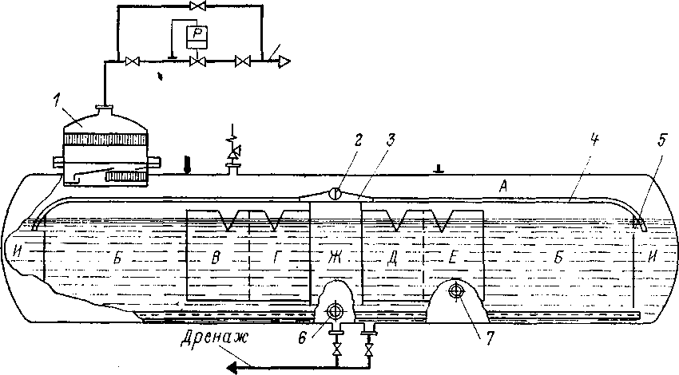

Система контроля и управления должна осуществлять:
регулирование уровня «нефть — газ» на уровне 2400 мм;
регулирование уровня «нефть — вода» на уровне 900 мм;
регулирование давления и технологической емкости;
измерение количества предварительно обезвоженной нефти;
измерение количества сбрасываемой воды;
измерение количества оборотной воды;
сигнализацию достижения заданных значений давления и предельного уровня нефти в емкости;
аварийную отсечку по входу продукта при достижении уровня нефти в аппарате 2600 мм и заданном давлении;
измерение давления и температуры.
При работе в режиме полного заполнения не осуществляются регулирование уровня «нефть — газ» и сигнализация аварийного уровня, предварительно обезвоженная нефть отводится через верхний штуцер 5, связанный с перфорированной трубой, а штуцер 6 на днище закрывается.
Техническая характеристика установок типов УПС-3000 и УПС-6300 приведена в табл. 11.4.
Сепарационная установка с предварительным сбросом воды типа УПС-10000/6М (16М) предназначена для сброса свободной пластовой воды из продукции скважин с одновременной сепарацией газа. При необходимости установку можно использовать в качестве делителя потока (четыре потока). Для этой цели каждый нефтяной отсек необходимо дополнительно оснастить регулятором уровня и исполнительным механизмом.
Установка УПС-10000/6М (16М) (рис. 11.7) выполнена в виде моноблока и состоит из технологической емкости А с перегородками и каплеотбойниками, площадками для обслу-

Таблица 11.4
Показатели | УПС-3000/6М | УПС-А-ЗООО/6 |  | УПС-6300/6М
Показатели | У ПС-3000/1 6М |  |  | УПС-6300/6М
Пропускная способность по  сырью в зависимости от устой-  чивости поступающей эмульсии,  т/сут | До 3000 | До 3000 |  | До 6300
Рабочее давление, МПа | 0,6  1,6 | 0,6 |  | 0,6  1,6
Газовый фактор, м³/т | 120 | До 90 |  | 120
Обводненность продукции, %: поступающей  выходящей | До 90 До 20 | До 90 До 20 |  | До 90 До 20
Среда | Нефте-газоводяная эмульсия | Нефте-газоводяная эмульсия,  допускается  объемное со-  держание в га-  зе H₂S до 6% ,  СОо до 10% |  | Нефте-газоводяная эмульсия
Плотность нефти, кг/м³  Плотность пластовой воды, кг/м³ | 780—920  1050—1150
Температура окружающей среды, °С  Мощность, потребляемая системой контроля и управления, кВт | —40 до +50  До 1,5
Исполнение датчиков  Исполнение вторичной аппаратуры | Взрывобезопасное  Обычное
Напряжение питания системы контроля и управления, В Частота, Гц  Режим работы | 220  50  непрерывный
Габаритные размеры, мм:  длина  высота  ширина  Масса, кг | 17750  4956  5345  29500 |  | 17750  4956  5345  29500 | 26400  6300  5900  54500

живания, запорно-регулирующей арматуры и системы контроля и управления. Вся установка смонтирована на раме -санях.
Технологическая емкость А разделена перегородками на девять отсеков: два приемных Я, два отстойных Б, водосборный Ж и четыре нефтесборных В, Г, Д и Е.
Для ввода эмульсии в технологическую емкость имеется устройство, состоящее из штуцера с вертикальной перегородкой 2 и расширяющихся сопел с направляющими ребрами 3.
421
Для увеличения зеркала жидкости с целью дополнительной сепарации и предотвращения ценообразования предусмотрены две нефтеразливные полки 4, имеющие уклон в сторону днищ аппарата. '
Наверху емкости имеется люк, в крышку которого вмонтирован сетчатый каплеотбойник 1. В середине технологической емкости (в водосборном отсеке Ж) имеется штуцер для регулятора уровней «нефть — газ» и «нефть — вода» и предельного. Там же, в нижней части аппарата, смонтирован штуцер 6 для отбора воды. В нефтесборных отсеках имеются штуцеры для вывода нефти 7.
На емкости установлено три предохранительных клапана. Для профилактического осмотра и ремонта имеются три люка-лаза диаметром 450 мм.
Технологическая емкость имеет дренажную систему и патрубки для пропарки и чистки отсеков.
При работе установки на II ступени сепарации продукция поступает в технологическую емкость по стабилизатору потока. Отделившийся газ по вертикальному стояку подается под каплеотбойник. При работе установки на I ступени сепарации предусматривается узел предварительного отбора газа (депульсатор). После стабилизатора потока или депульсатора нефтяная эмульсия поступает в штуцер 2 для ввода жидкости в аппарат, который делит поток на две приблизительно равные части.
Раздельные потоки через распределители с направляющими ребрами 3 поступают на нефтеразливные полки, где происходит дополнительная сепарация газа и нефти.
Далее продукция стекает в приемные отсеки И. Свободная вода, оседая через низ перегородки, поступает в отстойные отсеки Б. Эмульсия через окна в перегородках 5 также попадает в отсеки Б, где происходит гравитационный отстой.
Отстоявшаяся эмульсия через V-образныс щели переливается в четыре нефтесборных отсека В, Г, Д и Е, откуда при помощи регуляторов уровня поступает на установку подготовки нефти. Отделившаяся свободная вода направляется в водосборный отсек Ж, откуда посредством регулятора межфазного уровня «вода — нефть» сбрасывается на установку по подготовке воды.
Газ уходит через каплеотбойник / в газовый коллектор.
Система контроля и управления должна осуществлять:
измерение количества частично обезвоженной нефти;
измерение количества сбрасываемой воды;
измерение количества оборотной воды;
регулирование давления в технологической емкости;
регулирование уровня «нефть — газ» на уровне 2700 мм;
регулирование уровня «нефть—вода» на уровне 1000 мм;
422
сигнализацию достижения заданных значений давления и предельного уровня нефти и емкости;
аварийную блокировку емкости при достижении уровня нефти в аппарате 2900 мм и заданного значения давления;
измерение давления и температуры.
Техническая характеристика установки УПС-10000/6М приведена ниже.
Пропускная способность по сырью, м³/сут .....10000
Давление рабочее, МПа .............0,6
Газовый фактор, м³/т ..............20-120
Массовое содержание воды в сырье, % ......до 90
Массовое содержание воды в выходящей из установки нефти, % ....................до 30
Среда (нефтегазоводяная эмульсия) ........коррозионная
Плотность нефти, г/см³ .............0,78-0,92
Плотность пластовой воды, г/см³ .........1,05-1,15
Вязкость, мПа-с ................до 80
Температура рабочей среды, °С .........до 50
Режим работы .................непрерывный
Мощность, потребляемая системой контроля и управления, кВт ...................до 1,5
Исполнение датчиков ..............взрывобезопасное
Исполнение вторичной аппаратуры ........обычное
Напряжение питания системы контроля и управления, В .......................220
Частица, Гц ..................50
Габаритные размеры, мм .............184000х6550х6135
Сухая масса, кг .................42000

Сепарационные установки с насосной откачкой типа БН предназначены для осуществления I ступени сепарации нефти от газа, дальнейшего разделительного транспортирования нефти центробежными насосами и выделившегося газа под давлением сепарации.
Разработаны 12 типоразмеров блоков, отличающихся между собой подачей и давлением нагнетания насосных агрегатов: БН-500-9; БН-500-18; БН-500-17; БН-500-21; БН-1000-12; БН-1000-19; БН-1000-25; БН-1000-31; БН-2000-13; БН-2000-17; БН-2000-22; БН-2000-26.
В шифре установок приняты следующие обозначения: БН — блочная насосная; первая цифра — подача насоса по жидкости (м³/сут); вторая цифра — давление нагнетания.
Из перечисленных блоков компонуются дожимные насосные станции подачей 500; 1000; 2000 м³/сут. Дожимные насосные станции большей подачи комплектуются из двух технологических блоков подачей по 2000 м³/сут каждый, которые при параллельной работе обеспечивают общую подачу от 4000 м³/сут (при двух рабочих насосах), до 6000 м³/сут (при трех рабочих насосах).
423
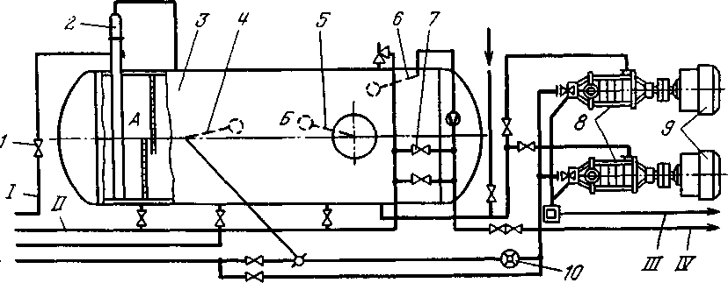

Рис. 11.8. Принципиальная схема установки БН

Насосная станция типа БН (рис. 11.8) состоит из технологического, щитового, канализационного блоков и свечи аварийного сброса газа.
Технологический блок состоит из двухточного гидроциклона 2, технологической емкости 3, регулятора подачи насосов 4, автомата откачки 5, механического регулятора уровня 6, центробежных насосов 8 с электродвигателями 9, отсекающих клапанов 1 и 7, счетчика 10, а также технологической обвязки арматуры и гидравлической системы управления.
Оснащение технологического блока насосными агрегатами приведено в табл. 11.5.
Технологический блок имеет два двухточных гидроциклона. Подача каждого из них до 1500 м³/ч по жидкости с газовым фактором до 120 м³/м³. Для повышения эффективности работы

Таблица 11.5
Блок | Номиналь-  ная подача |  | напор | Насос |  |  | Электродвигатель
Блок |  |  | напор | Тип | Число |  | Тип | Мощность, кВт
 |  |  |  |  | рабочих | резервных | Тип | Мощность, кВт
БН-500-9 | 500 | 22 | 0,9 | ЗМС-10Х4 | 1 | 1 | ВАО-72-2 | 30
БН-500-13 | 500 | 22 | 1,3 | ЗМС-10Х6 | 1 | 1 | ВАО-81-2 | 40
БН-500-17 | 500 | 22 | 1J | ЗМС-10Х8 | 1 | 1 | ВАО-82-2 | 55
БН-500-21 | 500 | 22 | 2,1 | ЗМС- 10X10 | 1 | 1 | ВАО-82-2 | 55
БН-1000-12 | 1000 | 45 | 1,2 | 4МС-10Х4 | 1 | 1 | ВАО-81-2 | 40
БН-1000-19 | 1000 | 45 | 1,9 | 4МС-10Х6 | 1 | 1 | ВАО-91-2 | 75
БН-1000-25 | 1000 | 45 | 2,5 | 4МС-10Х8 | 1 | 1 | ВАО-92-2 | 100
БН- 1000-31 | 1000 | 45 | 3,1 | 4МС- 10X10 | 1 | 1 | ВАО-92-2 | 100
БН-2000- 13 | 2000 | 85 | 1,3 | 5МС-10ХЗ | 1 | 1 | ВАО-92-2 | 100
БН-2000- 17 | 2000 | 85 | 1,7 | 5МС-10Х4 | 1 | 1 | ВАО-101-2 | 125
БН-2000-22 | 2000 | 85 | 2,2 | 5МС-10Х5 | 1 | 1 | В АО- 102-2 | 160
БН-2000-26 | 2000 | 85 | 2,6 | 5МС-10Х6 | 1 | 1 | В АО- 102-2 | 160
гидроциклонного сепаратора и уменьшения пенообразования в технологической емкости, его нижний патрубок опускается под уровень жидкости.
Емкость технологического блока выполняет функции дополнительного сепаратора, буфера перед насосами и отстойниками. С целью унификации вместимость емкости для всех блоков принята равной 20 м³, что составляет 1 % от суточной подачи блока БН-2000.
Емкость вертикальными перегородками разделена на две части. Первый, малый отсек А служит для задержания механических примесей, пены. В нем поддерживается некоторый уровень жидкости, куда погружается нижний патрубок гидроциклонной головки. Большой отсек Б емкости служит основным буфером перед насосами и дополнительным сепаратором. § В нем размещаются также поплавки всех регулирующих механизмов.
Для северных районов страны с неблагоприятными климатическими условиями насосная часть технологического блока выполняется в закрытом исполнении.
Нефтегазовый поток по сборному коллектору / поступает в два двухточных гидроциклона, где происходит отделение газообразной фракции от жидкости под действием центробежной силы, которую приобретает тангенциально вводимый поток газонефтяной смеси. Жидкость, имеющая большую плотность, под действием этой силы, прижимается к стенке и стекает по ней в малый отсек А.
Далее нефть из емкости через приемные патрубки откачивается насосами в напорный нефтепровод. На выкидном коллекторе, после насосов, для замера общей подачи участка по жидкости имеется счетчик.
Предусматривается непрерывный и периодический режимы работы насосных агрегатов.
Непрерывную откачку предлагается осуществлять при отличии номинальной подачи насоса от общей подачи участка, обслуживаемого данной установкой, не более чем на 15%, или же в зимних условиях, когда имеется опасность застывания нефти при отрицательных температурах и срыва подачи насоса. Периодическая откачка насосами проводится по сигналам автомата откачки АО-6.
Газ, отделившийся в гидроциклонном сепараторе, через верхний патрубок поступает в большой отсек Б технологической емкости, где происходит отделение капель жидкости от газа. Газ из емкости через заслонку механического регулятора уровня, установленного в патрубке технологической емкости, поступает в газосборный коллектор IV и под давлением сепарации транспортируется потребителю.
В коллекторе выхода газа устанавливается камерная диафрагма, служащая для периодического замера подачи участка по газу переносным дифманометром.
На технологической емкости смонтирован предохранительный клапан, который срабатывает при повышении давления в емкости более 0,9 МПа. При срабатывании предохранительного клапана газ отводится на факел.
К факельной линии // также подключены канализационные патрубки технологической емкости, через которые при открытых задвижках продукты пропарки могут отводиться на факел.
Для удаления течи сальников насосных агрегатов предусматривается отдельная система канализации III.
Комплекс приборов и средств автоматизации обеспечивает:
автоматизацию процесса периодической откачки нефти с установки;
включение резервного насоса откачки при аварийной остановке работающего; предусматривается выбор режимов управления насосами — «ручной», «I рабочий» и «II рабочий» (автоматические) ;
прекращение подачи газонефтяной смеси на дожимную станцию при переполнении технологической емкости (для ДНС, работающих без резервных и аварийных емкостей);
открытие линии слива газонефтяной смеси в резервную (или аварийную) емкость и сброса газа на факел при переполнении технологической емкости (для ДНС, работающих с резервными или аварийными емкостями);
согласование (регулирование) подачи насосов откачки с количеством газонефтяной смеси при непрерывном режиме работы насосов;
регулирование уровня газонефтяной смеси в технологической емкости (в случае аварийного режима работы ДНС с резервными или аварийными емкостями);
автоматическую защиту (отключение) работающего насоса при отклонении давления от нормального на нагнетании насоса и обесточивании блока местной автоматики (БМА);
технологический контроль за расходами газонефтяной смеси и отсепарированного газа, уровнем в технологической емкости, давлениями в различных точках технологической обвязки ДНС;
сигнализацию в щитовой блок ДНС об аварийно-высоком верхнем и нижнем уровнях в технологической емкости; об аварийной остановке работающего насоса; о включенном состоянии БМА; о нормальной работе насоса откачки;
возможность дублирования аварийной световой сигнализации, выносимой в щитовой блок ДНС, местной звуковой (сирена) или дистанционной (при телемеханизации).
Техническая характеристика технологических блоков приведена в табл. 11.6.

Таблица 11.6
Показатели | БН-500 | БН-1000 | БН-2000
Номинальная подача, м³/сут  Давление сепарации, МПа  Давление нагнетания насосов, МПа Газовый фактор, м³/м³  Рабочая среда  Температура среды, °С  Допустимая температура окружающего воздуха, °С  Марка насосов  Габаритные размеры, мм:  в собранном виде  транспортные  Масса, кг:  открытое исполнение  закрытое | 500 | 1000 | 2000
 | До 0,6
 | 0,9-2,1 | 1,2-3,1 | 1,3-2,6
Давление сепарации, МПа Давление нагнетания насосов, МПа Газовый фактор, м³/м³ Рабочая среда Температура среды, °С Допустимая температура окружающего воздуха, °С Марка насосов Габаритные размеры, мм:
в собранном виде
транспортные Масса, кг:
открытое исполнение
закрытое »
До 0,6 0,9—2,1 | 1,2—3,1 | 1,3—2,6
До 120
Сырая нефть и растворенный газ
От -|-5 до -|-50
±50
ЗМС-10
4МС-10
5МС-10
10 100X3250X4860 10 100X3250X3965
13200
15200
14020
16020
16000
18000
НЕФТЯНЫЕ НАГРЕВАТЕЛИ И ПЕЧИ
Устьевые и путевые нагреватели. При сборе высокопарафи-нистых, вязких нефтей, а также нефтей, имеющих высокую температуру застывания с целью обеспечения текучести нефти, необходимо подогревать продукцию скважин от устья скважин вплоть до центрального пункта сбора и подготовки нефти и газа.
Для подогрева продукции скважин в выкидных линиях применяют устьевые нагреватели УН-0,2 и ПТТ-2, а для подогрева продукции скважин в нефтегазосборных коллекторах — путевые нагреватели ПП-0,4, ПП-0,63, ПП-1,6 и трубопроводные нагреватели типа ПТ.
Подогреватель нефти ПТТ-0,2 предназначен для подогрева высоковязкой обводненной нефти на устье скважин. Рекомендуется применять в системе внутрипромыслового сбора на участке «скважина — групповая замерная установка».
Подогреватель (рис. 11.9) состоит из наклонного цилиндрического сосуда 8 с батареей тепловых трубок 5, газовым сепаратором 6, патрубком ввода нефти-7, топки / с газовой инжек-ционной двухсопловой горелкой 2 и дымовой трубой 3. Дымовая труба в нижней части ограждена кожухом 4 для защиты обслуживающего персонала от ожогов. Внутри газового сепаратора установлен отбойник газа и поплавковый клапан для предотвращения попадания нефти в газовую линию. Для предупреждения задувания ветром горелка защищена кожухом. Для осмотра внутреннего состояния топки на ее крышке установлены два смотровых окна.
427
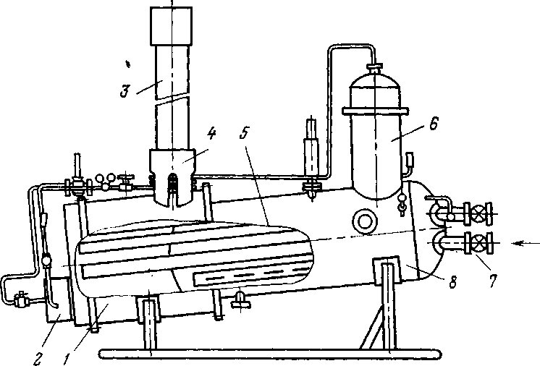
Выход Hetpmu. Вход нссрти
Рис. 11.9. Подогреватель нефти типа ПТТ-0,2
Поступающая в сосуд подогревателя нефтегазовая смесь нагревается тепловыми трубами и выходит из подогревателя. Часть газа, выделившегося из нефти, очищаясь в сепараторе, поступает через узел регулирования на горелку. За счет сжигания газа в топке происходит нагрев топочных концов тепловых труб. Тепловая труба представляет собой толстостенную цельнотянутую стальную трубу, заполненную на 7з своего внутреннего объема дистиллированной водой и герметически заваренную с обоих концов. Во избежание замораживания труб во время возможной остановки печи в них добавлено некоторое количество этилового спирта. Трубы в подогревателе расположены с наклоном в сторону топки, равным 100 мм на 1 м трубы и приварены к одному из днищ сосуда таким образом, что один конец длиной 2 м находится внутри сосуда, а другой — длиной 1м — в топке.
Работа тепловой трубы заключается в следующем. При нагреве топочного конца тепловой трубы вода в ней вскипает и водяные пары, перемещаясь в противоположный конец, конденсируются на внутренней стенке, отдавая ей теплоту. Конденсат стекает по нижней образующей трубе обратно к^топочному концу. Так внутри трубы происходит интенсивный перенос теплоты от топочного конца к нагревателю.
Устьевой нагреватель ПТТ-0,2 оснащен приборами контроля и автоматического регулирования, поставляемыми комплектно с нагревателем: ртутным техническим термометром АНЗ-1⁰-110-220, манометрами ОБМ1-100, регулятором температуры РТ-П25-2 и регулятором давления РД-32М.
428
Комплекс приборов обеспечивает. давления регулирование температуры жидкости в сосуде, давления
тпшшнного газа перед горелкой и запальником;
^{ТО}Т;нологический^{Р}^нтр^{Р}оль за температурой и Давлением^ Техническая характеристика подогревателя Ш1ЧМ при
ведена ниже.
Пропускная способность по жидкости, т/сут Номинальная тепловая мощность, МДж/ч Вместимость сосуда, м³ . ... • • • • •
Давление в сосуде рабочее, МПа ....
Температура нагрева жидкости, и . . . .
Топливо .....-•••„• • • • • • •
Давление газа перед горелкой, Miia. номинальное ....-••••••••
максимальное ....••••••••
Расход газа, расчетный, м^{л}/ч ......
Габаритные размеры, мм ........
Масса подогревателя без футеровки, кг
До 100
837,4
1
1,6 70 Нефтяной газ
0,07
0,12
25
4650X1350X5880 2550
Печи блочные с водяным теплоносителем ПП-0,4; ПП-0,63 и НИ -It предназначены для подогрева высоковязких нефтеи и нефтяных^{Р} эмульсий с целью снижения давления в нефтесбор-ных трубопроводах, а также при деэмульсации нефти
В шифре печей приняты следующие обозначения: буквы -путевоГпо'догревател'ь; цифра после букв - тепловая произ-
откася применение печей для подогрева нефтяных эмульсий, содержащих сероводород и высокоминерализован-
, отличаются габаритами и тепловой
произитльностью. Печь (рис. 11.10) „'Р^^^ цилиндрический горизонтальный сосуд 15 с плоскими дни Z^ смо^ровашъш на рамном основании сварной конст-
^{РУ}Тсосуде размещены топочное устройство 3 и змеевик .17 которые погружены в теплоноситель. В качестве теплоносителя ис;ользуется^{Р} вода или водный раствор ДОТИленглико ля Топочное устройство состоит из П-образнои жаровой 16 и ( дымовой™ труб и оборудовано газовой инжекционнои горелкой 12
^{С} ³На^{аЛ}на^{Н}р^{И}_{у}^{К}жной поверхности корпуса сосуда размещены ртутный термометр 3, расширительный бачок 6, лестница 4, газовый коллектор' 13 с кожухом 14, продувочная свеча 9 указатель уровня 10, опора дымовой трубы 7, ограждение 11, дре нажный патрубок, патрубки подвода / и от вода 2 не to или нейтяной эмульсии от змеевика, подвода 5 и отвода 18 воды. ^{Ф}Г^овоздушная смесь, сгорая в жаровой трубе, выделяет теплоту. Теплота через стенку жаровой трубы передается ^теплоносителю, находящемуся в сосуде 15. Нефть или нефтяная
429
Транспортное положение дымовой тру&ы
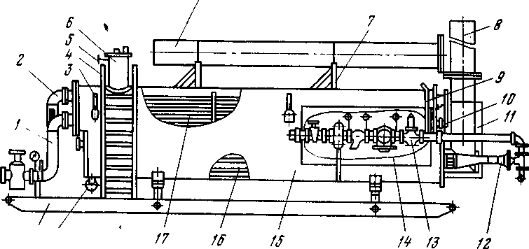
19 18
Рис. 11.10. Автоматизированная блочная печь с водяными теплоносителями типа ПП
эмульсия по подводящему патрубку поступает в змеевик и после подогрева до заданной температуры поступает в нефте-сборный коллектор.
В отличие от печей ПП-0,4 и ПП-0,63 печи ПП-1,6 оснащены двумя топочными устройствами, монтируемыми со стороны плоских днищ цилиндрического сосуда, и двумя змеевиками, обвязанными последовательно.
Печи ПП-0,4 и ПП-0,63 оснащены приборами контроля и автоматического регулирования, поставляемыми комплектно с подогревателем (техническими термометрами АНЗ-Г-220-160, электроконтактными термометрами ТПГП-IV, манометрами ОБМ, указателем уровня 12нж, 17бк, регулятором температуры РТ-П40-2, регулятором давления РДУК-2В-50/35).
Комплекс приборов обеспечивает:
автоматическое регулирование температуры теплоносителя в сосуде, давления топливного газа перед горелкой и запальником;
технологический контроль за температурой, давлением, уровнем;
сигнализацию в операторный пункт о недопустимом повышении температуры в сосуде подогревателя.
Печь ПП-1,6 в отличие от печей ПП-0,4 и ПП-0,63 оснащена электроконтактными манометрами МП4-1У, системой автоматики «Сигнал», в состав которой входят сигнализаторы погасания пламени «Пламя-1» и блок автоматики безопасности УАБ, электроимпульсным запальником ЭЗИ-2М, отключающим клапаном ВЛ-2135. Это позволяет автоматически прекращать подвод топливного газа к горелкам при погасании пламени запальника и горелки, повышении и понижении давления газа 430
(выше или ниже допустимого предела), повышении давления в змеевике, увеличении температуры теплоносителя.
Основные технические данные системы автоматизации следующие.
Рабочая среда приборов
Пределы регулирования: температуры теплоносителя, °С . . . , давления топливного газа, МПа . . Питание электроконтактного термометра ТПП4-1У ..............
Температура окружающего воздуха, °С: для приборов, установленных на подогрева-
теле
_ для блока автоматики безопасности
^- Исполнение электрокоптактного термометра
Ж ТПП4-12 ...............
Нефть и пластовая вода, содержащая сероводород
60+100 0,06—0,6
От сети переменного тока напряжением 220 В и частотой 50 Гц
В пределах допустимой для печи в целом
5—50
Взрывозащищенное
Все приборы размещаются непосредственно на печи. Исполнение приборов и электропроводок, установленных на подогревателе ПП-1,6, взрывозащищенное; исполнение блока автоматики безопасности — нормальное. Приборы, размещенные на газовом коллекторе, защищены кожухом. Блок автоматики УАБ безопасности печи ПП-1,6 монтируется в операторном помещении.
Техническая характеристика печей ПП-0,4; ПП-0,63 и ПП-1,6 приведена в табл. 11.7.
Подогреватели трубопроводные типа ПТ-Р/Д предназначены для подогрева воды, нефти, газа и их смесей. Рекомендуется применять в системе внутрипромыслового сбора на участке «групповая замерная установка — центральный товарный парк» для нагрева рабочего агента (газа) при газлифтной добыче нефти, а также для подогрева воды в системе поддержания пластового давления.
Подогреватели типа ПТ-Р/Д — наиболее универсальные, выгодно отличаются от существующих тепловых устройств компактностью блоков, отсутствием футеровки, завершенностью заводского изготовления, что ускоряет монтаж на промысловых объектах.
В шифре приняты следующие обозначения: ПТ — подогреватель трубопроводный; Р — допустимое рабочее давление подогреваемой среды; Д — условный проход труб калорифера, мм. В случае модернизации добавляется буква М (ПТ-Р/ДМ).
Подогреватель (рис. 11.11) представляет трубчатую радиант-но-конвективную печь, состоящую из совмещенной радиантно-конвективной камеры, где сжигается топливо, а теплота переда-
431
Таблица 11.7
Показатели * | ПП-0,4 | ПП-0,63 | ПП-1,6
Тепловая производитель- | 1675 | 2638 | 6699
ность топочного устройства

при погружении в воду,

МДж/ч

Пропускная способность по | 750 | 1150 | 2350
нефти при нагреве на 25 °С и

обводненности сырья 30% ,

т/сут

Максимальное рабочее дав- | До 5 | До 5 | До 6,4
ление жидкости в зме-

евике, МПа

Гидростатическое давление | 0,018 | 0,018 | 0,016 '
в межтрубном пространстве,

МПа

Рабочее давление газа, МПа:

номинальное | 0,07 | 0,07 | 0,07
максимальное | 0,15 | 0,15 | 0,18
Расход топливного газа | 45 | 75 | 180
при теплоте сгорания 50,

24 МДж/м⁸, м»/ч

Вместимость емкости, м³ | 11 | 11 | 85
Объем пресной воды, зали- | 12,9 | 12,9 | 85,4
ваемой в аппарат, м³

Число горелок | 1 | 1 | 2
Температура уходящих ды- | 550 | 550 | 550
мовых газов, °С

К. п. д. топки, % | 70 | 70 | 70
Габаритные размеры печи, мм | 9300Х 2420Х | 9300Х 2620Х | 18460Х4932Х
 | Х8486 | Х8710 | Х7908
Масса печи, кг | 12450 | 12950 | 44600
ется излучением и конвекцией к ребристому теплообменнику — калориферу змеевикового типа.
Основной элемент подогревателя — калорифер, состоящий из труб с продольным оребрением 10, расположенных непосредственно над пламераспределителем 11, и труб с витым оребрением 8. Опорой для калорифера служит решетка 16. Калорифер заключен в цилиндрический корпус 6, охваченный снаружи обтекателем 15. Обтекатель служит для создания совмещенной системы вентиляции, теплоизоляции и рекуперации теплоты. Сбоку в обтекателе 15 имеется окно 14 для переносного запальника.
Над корпусом 6 расположен обогреваемый шкаф 4, внутри которого находится топливная обвязка 5 с приборами контроля и автоматики.
На газовоздушном коллекторе 7, идущем из топливного шкафа 4 в топку к пламераспределителю //, установлен пламе-
432
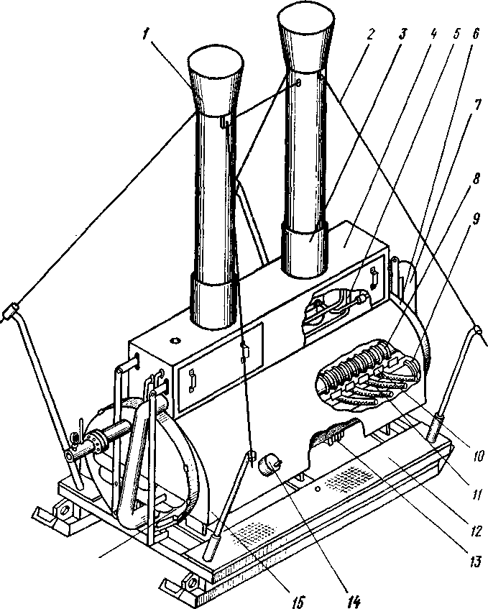
18
Рис. 11.11. Подогреватель ПТ-Р/ДМ
преградитель 9, исключающий проникновение пламени из топки по газовоздушному коллектору в топливный шкаф 4.
Подогреватель снабжен дымовыми трубами /, которые закреплены растяжками 2. Нижнюю часть труб охватывают дымовые обтекатели 3, которые тоже служат для рекуперации теплоты. Подогреватель снабжен площадками 12 для обслуживания топливной обвязки 5.
В целях повышения безопасности эксплуатации подогревателя предусмотрены взрывные окна 13, снабженные щелевыми кассетами. При «хлопке» в топке происходит самопроизвольное открытие взрывных окон 13.
Принцип работы подогревателей ПТ-Р/Д состоит в следующем. Подготовленная в инжекционных горелках газовоздушная смесь поступает на пламераспределитель. Полученный при сгорании газа тепловой поток, проходя через конвективную
433
Таблица 11.8
Показатели * | ПТ-25/100 | ПТ-16/150 | ПТ-6,4/200 | ПТ-16/100 Мж
Тепловая производитель- | 465 | 1860 | 3500 | 465
ность, МДж/ч

Пропускная способность

при нагреве до 40 °С,

тыс. м³/сут:

нефти | 0,57 | 2,30 | 4,3 | 0,48
воды | 0,24 | 0,96 | 1,8 | 0,2
газа | 490 | 2000 | 3600 | 410
Давление подогреваемой | 2,5 | 16 | 6,4 | 16
среды, МПа, не более <.

Условный проход подсо- | 100 | 150 | 200 | 100
единительных труб, мм

Допустимая (максималь- | 70 | 70 | 70 | 70
ная) температура подогре-

ваемой среды, °С

Топливо | Нефтяной | Нефтяной | Нефтяной | Нефть,
 | и природ- | и природ- | и природ- | дизельное
 | ный газ | ный газ | ный газ | топливо
Расход топлива, м³/ч, не | 100 | 300 | 600 | (100)
более

Допустимое давление топ- | 0,3—25 | 0,3—16 | 0,3—6,4 | 0,2—0,05
лива, МПа

Габаритные размеры, мм | 4500 X | 8600 X | 12 ОООХ | 8300Х
 | Х2300Х | X 3000 X | Х3800Х | X 3 800Х
 | Х2600 | Х3800 | Х3600 | X Ю 600
Масса блока, кг | 4100 | 12000 | 18500 | 10000
камеру, отмывает оребренную поверхность труб калорифера, нагревая продукт, проходящий по трубам. В верхней части кон-вективной камеры отходящие газы подогревают сепаратор и змеевик топливного газа. Источником топливного газа может быть сама нагреваемая среда, а если же она не горючая или имеет низкий свободный газовый фактор (менее 40 м³/м³), то необходимо подключаться к внешнему источнику питания.
Для обеспечения безопасной и надежной работы в автоматических режимах подогреватели оснащены серийно выпускаемыми средствами и приборами автоматики, выполняющими функции измерения, контроля, регулирования основных параметров, сигнализации о состоянии установки, передачи информации в АСУ ТП.
Техническая характеристика подогревателей ПТ-Р/Д приведена в табл. 11.8.
Нефтяные нагреватели типа НН предназначаются для подогрева нефтяных эмульсий перед блоками глубокого обезвоживания и обессоливания установок подготовки нефти. Рекомендуется применять для подготовки средних и тяжелых
434
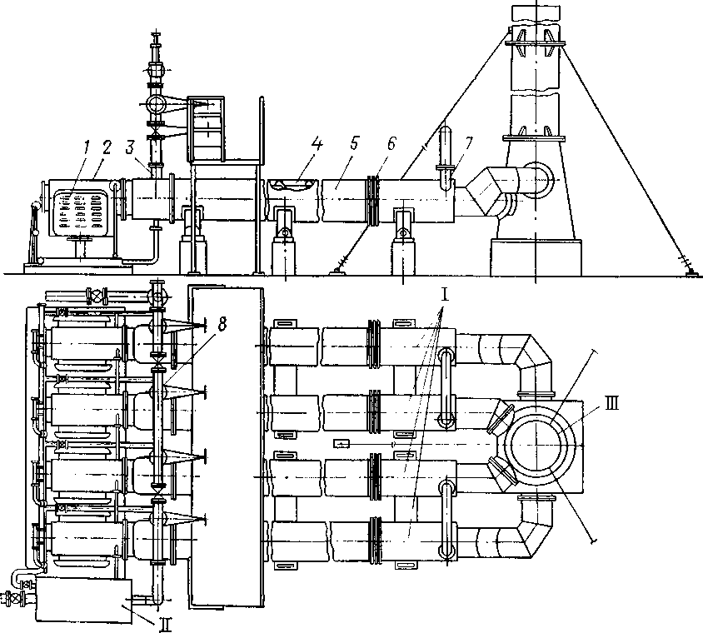
Рис. 11.12. Установка БН-2М
нефтей. Сопутствующие пластовые воды не должны вызывать солеотложений на стенках жаровых труб.
Нагреватель нефти блочный БН-2М (рис. 11.12) предназначен для подогрева обводненных нефтей перед аппаратами глубокого обезвоживания обессоливания. Допускается применение установки для нагрева нефтяных эмульсий с повышенной активностью и склонностью к отложению солей и механических примесей на установках подготовки нефти пропускной способностью до 3 млн т в год.
Установка состоит из блока подогревателей /, блока КИП //, управления и сигнализации, сборно-разборного укрытия и дымовой трубы ///.
Блок подогревателей — основной технологический блок, включающий в себя четыре последовательно соединенных подогревателя 5 типа «труба в трубе» с внутренней жаровой трубой 4 и наружным корпусом, имеющим линзовый компенсатор 6 и тангенциальные входные 3 и выходные 7 патрубки. Установки поставляются с блоками длиннопламенных газовых
435
горелок типа БГ-2П 2, оснащенными пламегасителями /. Дымоходы от подогревателей подсоединяются к общей дымовой трубе. Обвязка подогревателей распределительным коллектором 8 позволяет отключать любой из блоков для проведения ремонтных и профилактических работ.
Приборы контроля и регулирования технологического процесса расположены в утепленном блоке КИП. Блок КИП и подогреватели со стороны горелочных устройств укрыты сборно-щитовым металлическим укрытием (на рис. не показано).
Блок управления и сигнализации БУС-1 устанавливается на бетонированной площадке не далее 10 м от блока КИП.
Принцип работы установки основан на подогреве нефтяной эмульсии при контактировании ее с поверхностью жаровой трубы. Эмульсия для подогрева подается в подогреватели и проходит по межтрубному пространству последовательно. Межтрубное пространство образовано корпусом подогревателя и жаровой трубой. При прохождении эмульсии в межтрубном пространстве последняя приобретает вращательное движение, что исключает образование застойных зон на поверхности нагрева. Благодаря большой скорости и турбулентности потока, достигается высокий коэффициент теплоотдачи к эмульсии от стенки. Это снижает температуру стенки жаровой трубы и исключает возможность коксования нефти на поверхности нагрева.
Система автоматизации поставляется комплектно с блоком нагрева и обеспечивает автоматическое регулирование температуры нагрева эмульсии, давления топливного газа, подающегося к горелкам блока нагрева; автоматическое прекращение подвода топливного газа к горелкам при отклонении давления газа от заданного режима, повышении температуры нагрева эмульсии, при отсутствии циркуляции жидкости через нагреватель; отключение подвода газа к каждому подогревателю в отдельности в случае погасания пламени запальника; передачу сигнала об аварии блока нагрева в операторный пункт; местный контроль за давлением и температурой эмульсии, топливного газа.
Ниже приведена техническая характеристика нагревателя БН-2М.
Нагреваемая среда .............. Нефтяная эмульсия, не содержащая сероводород и прочие агрессивные
Пропускная способность по нефтяной эмульсии,
т/ч .....................
Номинальная тепловая производительность, МДж/ч Рабочее давление, МПа ............
Площадь поверхности нагрева, м² .......
Максимальная температура нагрева, °С ....
436
110—190
22626
0,6
96
80
Содержание воды в нефти на входе в нагреватель, %, не более .................
Содержание сероводорода в природном или нефтяном газе, г/100 м³, не более .........
Давление топливного газа перед горелочными устройствами, МПа ..............
Расход топливного газа, м³/ч .........
Питание приборов системы контроля, сигнализации, защиты и арматуры с электрическим приводом от сети переменного тока:
напряжением, В ..............
частотой, Гц ................
Масса нагревателя нефти, кг .........
30
2
0,12
800
200
50
17 730j
Печь трубчатая блочная ПТБ-10-64 предназначена для подогрева обводненных нефтей перед аппаратами глубокого обезвоживания и обессоливания. Допускается применение установки для нагрева нефтяных эмульсий с повышенной коррозионной активностью и склонностью к отложению солей и механических примесей на установках подготовки нефти пропускной способностью 3; 6 и 9 млн. т в год. В шифре установки приняты следующие обозначения: ПТБ — печь трубчатая блочная; первая цифра — номинальная тепловая производительность; вторая — допустимое рабочее давление.
Печь состоит (рис. 11.13) из теплообменной камеры /, блока основания II и блока управления и сигнализации типа «Сатурн». Теплообменная камера представляет собой систему из четырех одинаковых змеевиков, выполненных из оребренных труб, которые служат дпя передачи теплоты нагреваемой среде. Теплообменная камера внутри обшита листами из нержавеющей стали, теплоизолирована. Наружная обшивка выполнена из листовой стали в виде герметичного короба. Камера оборудована взрывными клапанами 9 и смотровыми люками 6. В нижней части боковых стенок камеры располагаются дымо-отводящие устройства, к фланцам которых снаружи крепятся дымовые трубы 4. В нижней стенке теплообменной камеры предусмотрены люки для крепления камер сгорания и соответствующие устройства для направления дымовых газов из камеры сгорания в теплообменную камеру.
Блок основания представляет собой конструкцию, предназначенную для установки теплообменной камеры с трубопроводной обвязкой и камерами сгорания 2. Там же расположены вентиляторы /, коллектор газа к основным горелкам 3 и коллектор газа к запальным горелкам 5, трубопроводы входа 8 и выхода нефти 7. Приборы, осуществляющие контроль и регулирование технологического процесса, находятся в блоке основания в утепленном укрытии.
Блок управления и сигнализации поставляется в утепленном укрытии и служит для автоматического и ручного роз-
437
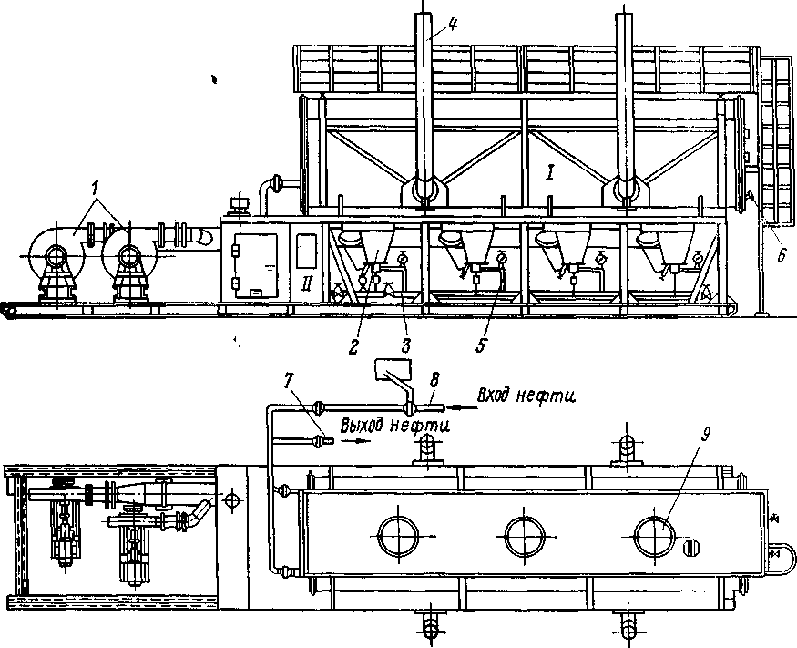
Рис. 11.13. Печь ПТБ-10-64
жига газовых горелок, сигнализации об отклонении давления и температуры нагрева нефти от значений, заданных технологическим процессом.
Печь ПТБ-10-64 работает следующим образом. Воздух от вентиляторов по воздуховоду подается в тангенциальный вход камеры сгорания и поступает в кольцевое пространство, образованное внутренней поверхностью корпуса и внешней поверхностью жаровой трубы.
По кольцевому пространству воздух спиралеобразно движется вниз к днищу камеры, где смешивается с топливным газом, поступающим в камеру через тройник. Далее топливная смесь поступает во внутреннее пространство камеры, в котором происходит ее сгорание.
Продукты сгорания топлива из четырех камер сгорания через сопла-конфузоры в виде плоских струй поступают во внутреннее пространство теплообменной камеры. Скорость струй у устьев сопел-конфузоров составляет 100—120 м/с, а температура 1600—1700 °С. Струи инжектируют уже охлажденные дымовые газы из нижних боковых зон теплообменной камеры, создавая интенсивную рециркуляцию продуктов сгорания, сме-
438
шиваются с ними и охлаждаются. Кратность рециркуляции продуктов сгорания в теплообменной камере составляет 2,5—3.
Таким образом, трубы змеевиков омываются охлажденными продуктами сгорания с температурой 700—900 °С, в результате чего теплота нагреваемой среды передается более равномерно без местных перегревов труб змеевиков. Основные параметры и размеры печи ПТБ-10-64 приведены ниже.
Нагреваемая среда ...............
Номинальная тепловая производительность, МДж/ч Номинальная пропускная способность по воде, м³/ч Максимальная температура нагрева среды, °С . . . Рабочее давление нагреваемой среды, МПа, не более Число камер сгорания ..............
Содержание сероводорода в природном или нефтяном газе, г/100 м³, не более .............
Давление топливного газа, МПа, не более:
до регулятора давления ............
перед камерами сгорания ...........
Расход топливного газа, м³/ч ..........
Число вентиляторов высокого давления ВВД № 11 Число двигателей привода вентиляторов-электродвигателей ВАО-82-4 ................
Основные данные двигателя ВАО-82-4:
мощность, кВт ................
напряжение, В ................
частота тока, Гц ...............
частота вращения, мин—¹ ............
Время продувки печи воздухом перед розжигом, мин Габаритные размеры, мм:
печи трубчатой ПТ-10-64 ...........
системы автоматизации печи ПТБ-10 «Сатурн» (при поставке в виде блока) .......
Масса печи в нерабочем состоянии, кг, не более В том числе:
печи трубчатой ПТ-10-64 ...........
системы автоматизации печи ПТБ-10 «Сатурн» . . . Число блоков печи трубчатой ПТ-10-64 ......
В том числе:
теплообменная камера .............
блок основания печи .............
Габаритные размеры, мм:
теплообменной камеры .............
блока основания печи .............
Масса теплообменной камеры, кг, не более ....
Масса блока основания печи, кг, не более ....
Нефтяная эмульсия
41 900
150
80
6,4
4
0,98
0,05
1600
2
55 380
50 1500 2—3
16200X3 150X8875
3 080X2 000X2 450 57 104
55 169
1 935
2
10 370X2 350X3 580 16200X3 150X2 900
38824
11 850
ОТСТОЙНИКИ И ЭЛЕКТРОДЕГИДРАТОРЫ
Для отстоя нефтяных эмульсий после нагрева их в блочных или стационарных печах применяются отстойники. Наиболее распространены отстойники с нижним распределенным вводом сырья и вертикальным его движением в отстойнике (ОГ-200,
439
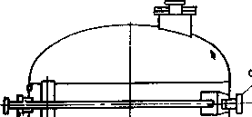
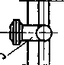
<i
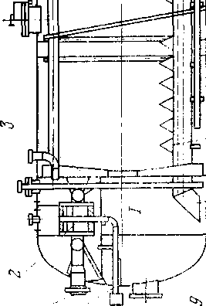
йя-
о
ОГ-200С, ОВД-200) и отстойники с радиальным вводом сырья и горизонтальным его движением в отстойнике (ОБН).
Отстойник типа ОГ-200 (ОГ-200С, ОГ-200П) (рис. 11.14) предназначен для отстоя нефтяных эмульсий с целью их разделения на составляющие — нефть и пластовую воду. Допускается применение установки для подготовки легких и средних нефтей, не содержащих сероводород и другие агрессивные в коррозионном отношении компоненты.
В шифре приняты следующие обозначения: ОГ — отстойник горизонтальный; первая цифра — вместимость емкости (м³); С — с сепа-рационным отсеком.
Отстойник ОГ-200С представляет горизонтальную стальную цилиндрическую емкость диаметром 3400 мм с эллиптическими днищами. При помощи перегородки 3 емкость разделена на два отсека, из которых левый / является сепа-рационным, а правый II — отстойным. Левый и правый отсеки емкости сообщаются друг с другом при помощи двух распределителей, представляющих собой стальные трубы 8 с наружным диаметром 426 мм, снабженные отверстиями в верхней части. Над отверстиями распределителей располагаются распределители эмульсии коробчатой формы 7, имеющие на своих боковых гранях отверстия.
В верхней части сепарацион-ного отсека находится сепаратор газа 2, соединенный при помощи фланцевого угольника со штуцером выхода газа 10, расположенным в левом днище.
В верхней части правого отсека размещены четыре сборника нефти
440
4, соединенные с коллектором и штуцером выхода отстоявшейся нефти. В нижней части этого отсека имеется штуцер 6 для удаления отделившейся воды.
Подогретая нефтяная эмульсия через штуцер 1 поступает в распределитель, расположенный в верхней части сепарацион-ного отсека /. При этом из обводненной нефти выделяется часть газа, находящаяся в ней как в свободном, так и в растворенном состоянии. Отделившийся газ через штуцер 10 сбрасывается в сборную сеть. Уровень жидкости в сепарационном отсеке регулируется при помощи регулятора межфазного уровня, поплавковый механизм которого врезается в люк 9. Дегазированная нефть из сепарационного отсека поступает в два коллектора 8, находящиеся в отстойном отсеке //. Из коллекторов нефть поступает под коробчатые распределители и через отверстия, просверленные в их боковых поверхностях, направляется тонкими струйками под уровень пластовой воды в отсеке. Благодаря наличию коробчатых распределителей нефть приобретает вертикальное движение по значительной площади агрегата. Обезвоженная нефть всплывает вверх и поступает в сборники 4, расположенные в верхней части отстойного отсека, и через штуцер 5 выводится из аппарата. Отделившаяся от нефти пластовая вода поступает в правую часть отстойника и через штуцер 6 с помощью поплавкового регулятора межфазного уровня сбрасывается в систему подготовки промысловых вод.
Отстойник ОГ-200С поставляется комплектно с контрольно-измерительными приборами, позволяющими осуществлять автоматическое регулирование уровней раздела «нефть — газ» и «нефть — пластовая вода» в отсеках, а также местный контроль за давлением среды в аппарате, уровнями раздела «нефть — газ» и «нефть — пластовая вода».
Техническая характеристика отстойника ОГ-200С приведена ниже.
Рабочая среда .................. Нефть, газ, пластовая
вода
Пропускная способность по товарной нефти, т/сут . . До 6 000
Рабочее давление, МПа ............. 0,6
Температура среды , °С ............. До 100
Вместимость аппарата, м³ ............ 200
Габаритные размеры, мм ............. 25 420Х 6 660Х 5 780
Масса, кг .................... 48 105
Отстойник ОВД-200 (рис. 11.15) представляет собой горизонтальную стальную цилиндрическую емкость диаметром 3400 мм. Он оснащен распределителем эмульсии 2, сборником нефти 1 и воды 4, выполненными из перфорированных труб.
Распределитель эмульсии состоит из двух гребенок (двухсторонних) с четырьям трубами в ряду. По нижним образующим труб распределителя расположены отверстия, под кото-
441
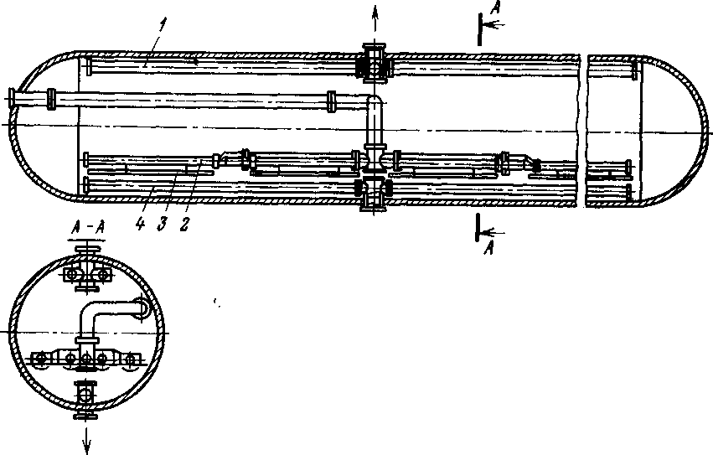
Рис. 11.15. Отстойник ОВД-200
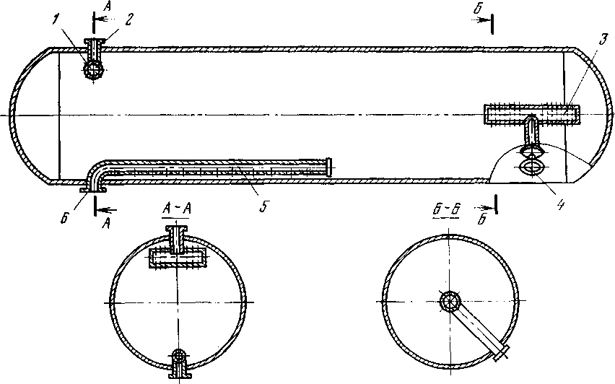
Рис. 11.16. Отстойник ОБН-3000/6
рыми установлены У-образные отбойные устройства 3. Такое расположение отверстий предотвращает процесс накопления грязи и механических примесей в трубах и способствует равномерному отводу выделяющейся воды. Отбойные устройства предназначены для гашения кинетической энергии струй вытекающей эмульсии, равномерного распределения их по сече-
442
нию аппарата и предотвращения перемешивания нижележащих
слоев воды.
Принцип работы отстойника основан на гравитационном отстое и на эффекте промывки эмульсии как в слое дренажной воды, так и в промежуточном слое высококонцентрированной эмульсии. Эти слои выполняют роль своеобразного коалесци-рующего фильтра.
Ниже приведена техническая характеристика отстойника
ОВД-200.
Рабочая среда .................. Нефть (нефтепродукт,
вода) Пропускная способность по сырью, м/сут .....
Рабочее давление, МПа .............
400—8000 0,6
Температура среды, °С ..... Обводненность нефти, %:
на входе ...........
на выходе ..........
Вязкость эмульсии, мПа-с, не более Вместимость аппарата, м ....
Масса, кг ............
До 100
До 30
0,2—0,5
100
200
34950
Отстойник ОБН-3000/6 (рис. 11.16) представляет собой горизонтальную стальную цилиндрическую емкость диаметром 3400 мм. Оснащен распределителем эмульсии 3, сборниками нефти 1 и воды 5, а также соответствующими штуцерами для ввода эмульсии 4, вывода нефти 2 и воды 6.
Отличительная особенность отстойника — применение распределителя эмульсии и сборника нефти в виде перфорированных барабанов, расположенных соответственно вдоль и поперек оси цилиндрической емкости.
Принцип работы отстойника основан на гравитационном о-г-стое при "относительно горизонтальном движении и разделении эмульсии на нефть и воду.
Техническая характеристика отстойника ОБН-3000/б приведена ниже.
Рабочая среда .................. Нефть, пластовая вода
Пропускная способность, м³/сут ......... 3000—6000
Рабочее давление, МПа .............
Температура рабочей среды, °С, не более .....
Температура окружающей среды, °С .......
Обводненность нефти, %, не более:
на входе ...........•••-••••
на выходе .............•••••
Вместимость аппарата, м³ ............
Масса, кг ..............••••••
0,6
100
—55 — +50
30
0,5
200
3400
Блочные деэмульсаторы. В блочных деэмульсаторах (типа УДО, УД) совмещаются процессы нагрева водонефтяных эмульсий и их отстоя, т. е. обезвоживания и обессоливания нефти.
443
А-А
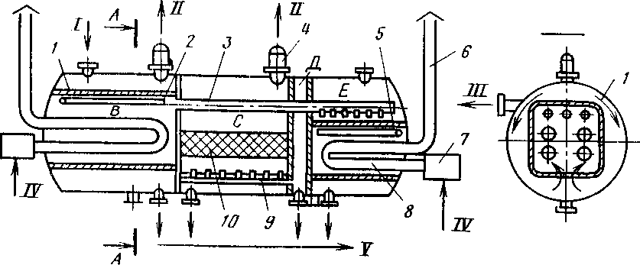
Рис. 11.17. Установка УДО-2М
Блочный автоматизированный деэмульсатор УДО-2М (рис. 11.17) состоит из блоков нагрева и отстоя, блока теплообменников, блока КИП и реагента. Блоки нагрева и отстоя размещены в горизонтальной цилиндрической емкости, которая разделена вертикальными перегородками на четыре отсека: два нагревательных 5 и £ и два отстойных С и Д. Нефтяная эмульсия /, в которую предварительно введен реагент-деэмуль-гатор, поступает в нагревательный отсек В, внутри которого кольцевой перегородкой 1 образовано две полости (наружная и внутренняя). Во внутренней полости размещены жаровые трубы 8 двух нагревателей 7. Нефтяная эмульсия сначала проходит сверху вниз во внешней полости, подогреваясь от перегородки 1, затем через щель, выполненную в нижней части перегородки, попадает во внутреннюю полость нагревательного отсека В, заполненную водой, проходит через слой горячей воды, нагревается до температуры 80 °С и по перепускным трубам 3 перетекает во второй нагревательный отсек Е. Здесь также имеется кольцевая перегородка с щелью внизу. Эмульсия совершает аналогичное движение сверху вниз по внешней полости отсека Е и снизу вверх по внутренней полости, нагреваясь до температуры 100 °С от воды, которая получает теплоту от жаровых труб 8.
Сверху внутренней полости по коллектору 5 подается пресная вода для обессоливания нефти.
Из нагревательного отсека Е нагретая нефтяная эмульсия через отверстия в вертикальной перегородке перетекает в отсек Д, из которого с помощью раздаточных труб 9 вводится в основной отстойный отсек С. В этом отсеке с помощью коа-лесцирующего фильтра 10 из древесной стружки осуществляется окончательное отделение воды от нефти III.
Нефтяной газ II, выделяющийся в нагревательных и отстойных отсеках, очищается от капельной нефти в сепараторах 4
444
Таблица 11.9
 | Деэмульсатор
Показатели

 | УДО-2М | УДО-З | УД-1 500/6
Пропускная способность по жидкости, | 1600 | 3000 | 1500
м³/сут

Обводненность нефтяной эмульсии, % , | 30 | 30 | 30
не более

Рабочее давление, МПа | 0,6 | 0,6 | 0,6
Температура нагрева, °С | До 60 | До 60 | До 60
Остаточная обводненность нефти, %, | 1 | 1 | 0,5
не более

Расход топливного газа, м³/ч | 456 | 456 | 400
Вместимость емкости, м⁸ | ШО | 200 | 160
Масса, т | 42,5 | 56,5 | 50,6
и направляется на установку подготовки газа. Вода У, отделяемая в отсеках, выводится снизу с помощью сифона, поддерживающего требуемый уровень раздела воды и нефти, и направляется на установку по подготовке воды. Нагреватели, установленные в отсеках В и Е, состоят из горелочного устройства 7, У-образной жаровой трубы 8 и дымовой трубы 6. В отсеке В предусмотрен змеевик 2 для подогрева топливного газа IV. Техническая характеристика деэмульсатора типа УДО-2М приведена в табл. 11.9.
Блочный автоматизированный деэмульсатор УДО-З (рис. 11.18) состоит из блока отстоя и блока КИП. Блоки нагрева и отстоя размещены в горизонтальной цилиндрической емкости, которая вертикальными перегородками 7 разделена на два отсека — нагревательный В и отстойный Г. Нефтяная эмульсия /, содержащая реагент-деэмульгатор, поступает сверху в нагревательный отсек В, который перегородкой 2 разделен на две полости — внешнюю и внутреннюю. Эмульсия по внешней полости опускается вниз, нагреваясь от перегородки 2. Затем через прорези внизу перегородки 2 эмульсия поступает во внутреннюю полость, в которой проходит через слой горячей воды, заполняющей эту полость и нагревающейся за счет сжигания газа в жаровых трубах 8 (продукты сгорания выводятся через дымовую трубу /). Нагретая эмульсия частично расслаивается в нагревательном отсеке. Нефть IV с неотделившейся эмульгированной водой через отверстия в перегородках перетекает в отстойный отсек Г и безнапорным распределителем 6 равномерно распределяется и проходит через слой отделившейся воды. Обезвоженная нефть, поднимаясь, попадает в сборник чистой нефти 5 и оттуда по вертикальным отводам через разгрузочный клапан выводится из аппарата. Нефтяной газ //, выделившийся в нагревательном отсеке, поступает в сепара-
445
Рис. 11.18. Установка УДО-ЗМ
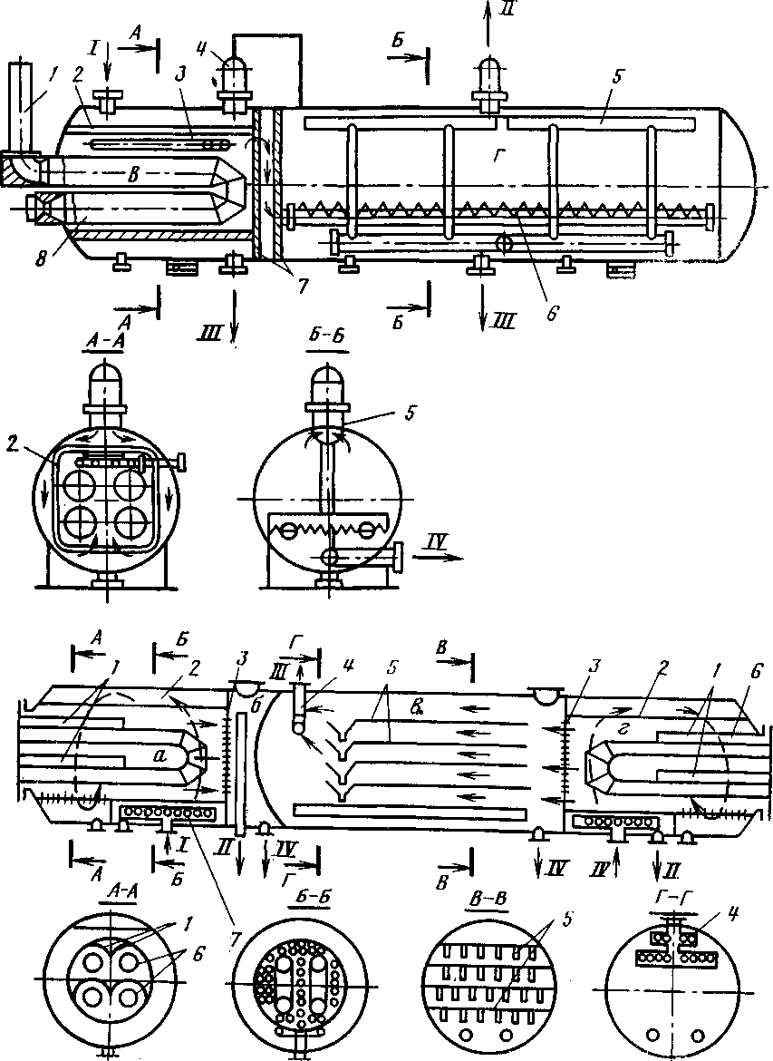
Рис. 11.19. Установка УД-1500/6
тор 4, затем через гидрозатвор попадает в отстойный отсек, откуда вместе с нефтяным газом, выделившимся из нефти в отстойном отсеке, через сепаратор направляется на установку подготовки газа. Вода /// из аппарата выводится через патрубок, установленный внизу аппарата. В нагревательном отсеке
446
предусмотрен змеевик 3 для подогрева топливного газа. Техническая характеристика деэмульсатора типа УДО-3 приведена в табл. 11.9.
= Блочный автоматизированный деэмульсатор типа УД-1500/6 щ (рис. 11.19) состоит из блоков нагрева и отстоя и блока КИП. ( Блоки нагрева и отстоя размещены в горизонтальной цилин-дрической емкости, разделенной одной сплошной и двумя перфорированными перегородками 3 на два нагревательных отсека а и г, переливной отсек б и отстойный отсек в. Отсеки на-грева имеют оригинальную конструкцию, так как нефтяная эмульсия /, поступая в распределитель 7, находящийся внизу кольцевого пространства между корпусом емкости и тепло-обменным кожухом 2, сначала поднимается по кольцевому пространству до половины отсека, затем, перетекая во вторую половину отсека, опускается вниз по кольцевому пространству, нагреваясь от теплообменного кожуха 2. Затем эмульсия через отверстия в нижней части кожуха поступает во внутреннюю полость нагревательного отсека а, где нагревается, омывая с помощью отражателей 1 жаровые трубы 6. Из нагревательного отсека а через перфорированную перегородку 3 нагретая эмульсия перетекает в переливной отсек б. Здесь отделяется выделившаяся вода, которая выводится снизу, а эмульсия по переливной трубе перетекает во второй нагревательный отсек г, в котором нагревается таким же образом, как и в отсеке а. Из второго нагревательного отсека г нагретая и частично расслоившаяся эмульсия // через перфорированную перегородку 3 попадает в отстойный отсек в, в котором имеются специальные полки 5 и маточник для сбора и периодического сброса промежуточного слоя. Чистая нефть /// выводится через сборник нефти 4, а отделившаяся вода IV — снизу.
Электродегидраторы предназначены для глубокого обезвоживания и обессоливания нефти.
Электродегидратор типа 1ЭГ-160 (рис. 11.20) представляет собой горизонтальную цилиндрическую емкость, в которой имеются два электрода 1 в форме решетчатых прямоугольных рам, подвешенных параллельно и занимающих почти все горизонтальное сечение аппарата. Расстояние между электродами может изменяться от 20 до 40 см. Электроды через подвесные проходные изоляторы 3 подсоединены к высоковольтным выводам двух трансформаторов 5 типа ОМ-66/35 мощностью по 50 кВА. Каждый установлен наверху технологической емкости. Напряжение между электродами может составлять 11,33 и 44 кВ. Для ограничения силы тока и защиты электрооборудования от короткого замыкания в цепь первичной обмотки трансформаторов включены реактивные катушки 4 типа РОС-50/50. Реактивные катушки обладают большой индуктивностью, поэтому при возрастании тока происходит перераспре-
447
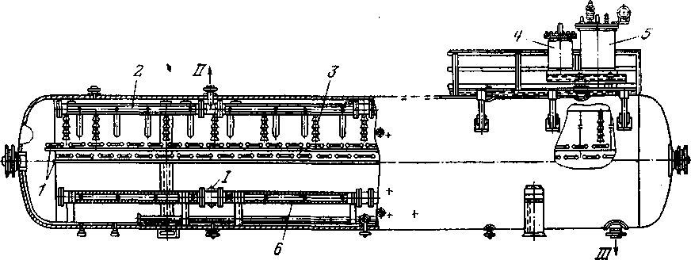
Рис. 11.20. Электроде^идратор 19 Г-160
деление напряжений, и разность потенциалов между электродами уменьшается. Реактивные катушки установлены наверху технологической емкости рядом с трансформаторами.
Нагретая нефтяная эмульсия /, содержащая реагент-де-эмульгатор и до 10 % пресной воды, поступает через два распределителя эмульсии 6 под слой отделившейся воды и поднимается вверх. После перехода через границу раздела «вода — нефть» нефтяная эмульсия попадает сначала в зону низкой напряженности электрического поля, образующейся между нижним электродом и поверхностью отделившейся воды, а затем в зону высокой напряженности между верхним и нижним электродами. Под действием электрического поля капли воды, содержащиеся в нефти, поляризуются, взаимно притягиваются друг к другу, коалесцируют, укрупняются и осаждаются. Обезвоженная и обессоленная нефть // выводится сверху аппарата через сборник нефти 2, а отделившаяся вода /// — снизу. Техническая характеристика электродегидратора типа 1ЭД-160 приведена в табл. 11.10.
Таблица 11.10
 | Электродегидратор
Показатели

 | 1ЭГ-160 | 2ЭГ-160 | ЭГ-200-10
Пропускная способность по то- | 2000—8000 | 3000—9300 | 5000—11 500
варной нефти, т/сут

Рабочее давление, МПа | 1 | 1 | 1
Рабочая температура, °С | До 110 | До ПО | До ПО
Число электротрансформаторов | 2 | 4 | 1
Мощность электротрансформато- | 50 | 50 | 150
ров, кВА

Напряжение между электродами, | До 44 | До 44 | До 50
кВ

Вместимость емкости, м³ | 160 | 160 | 200
448
Нефть
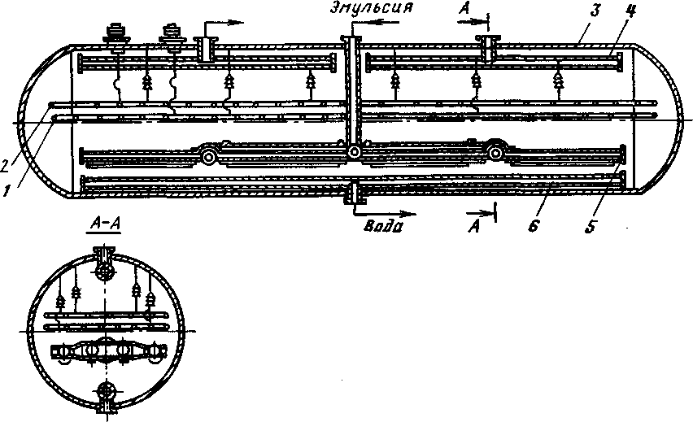
Рис. 11.21. Электродегидратор ЭГ-200-10
Электродегидратор типа 2ЭГ-160 (см. табл. 11.10) отличается от электродегидратора типа 1Э-160 тем, что имеет не два, а три электрода.
Электродегидратор ЭГ-200-10 (рис. 11.21)—одна из наиболее современных разработок аппаратов для глубокого обезвоживания и обессоливания нефтей на промысловых установках подготовки нефти.
Электрогидратор (см. табл. 11.10) представляет собой горизонтальную стальную цилиндрическую емкость 3 диаметром 3400 мм. Он оснащен распределителем эмульсии 5, сборниками нефти 4 и воды 6, выполненными из перфорированных труб. Эти устройства электродегидратора ничем не отличаются от соответствующих устройств в отстойниках типа ОВД-200. В отличие от отстойников Электродегидратор ЭГ-200-10 оснащен двумя электродами — верхним 2 и нижним 1, на которые подается высокое напряжение промышленной частоты.
БЛОКИ ДОЗИРОВАНИЯ ХИМРЕАГЕНТОВ
В настоящее время отечественной промышленностью изготовляются блоки дозирования химических реагентов (де-эмульгаторов, ингибиторов коррозии, солеотложения и т. п.) БР-2,5; БР-10 и БР-25. Предназначены для приготовления и дозированного ввода жидких деэмульгаторов и ингибиторов коррозии в любой точке трубопровода промысловой системы транспорта и подготовки нефти на участке скважины до установки комплексной подготовки нефти.
Все оборудование установок БР-2,5 и БР-10 (рис. 11.22) размещено в теплоизолированной будке 1, смонтированной на
15
Заказ № 190
449
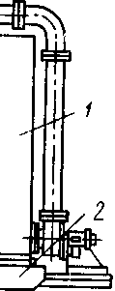
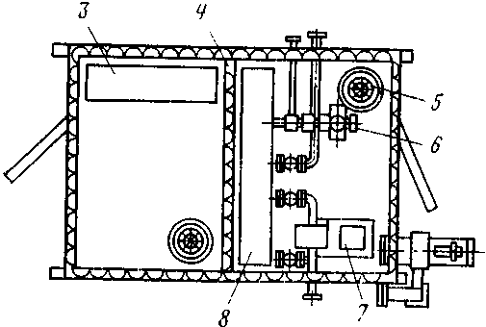
сварной раме-санях 2. Будка разделена герметичной перегородкой 4 на два отсека (технологический и приборный).
В технологическом отсеке размещены технологическая емкость 8, трубчатый электронагреватель 5, шестеренный 7 и дозировочный 6 насосы, а также средства контроля и управления 3.
Технологическая емкость, предназначенная для хранения и подогрева реагента, заполняется реагентом с помощью шестеренного насоса. Кроме того, предусмотрена периодическая циркуляция реагента, осуществляемая тем же насосом по линии «емкость — насос — емкость» с целью поддержания постоянной концентрации реагента в емкости, смыва с поверхности трубчатого электронагревателя возможного пригара, а также предотвращения загустевания ингибитора коррозии.
В технологическую емкость вмонтирован трубчатый электронагреватель, служащий для подогрева реагента.
Дозировочным насосом осуществляется непрерывное объемное дозирование реагента.
Система автоматики обеспечивает программный режим работы шестеренного насоса, регулирование температуры дозируемого реагента, защиту дозировочного насоса при заданных верхнем и нижнем давлении в нагнетательной линии, а также при заданном верхнем значении температуры и нижнем предельном уровне реагента в емкости, дистанционное управление вентилятором, световую сигнализацию.
На установке БР-25 в отличие от установок БР-2,5 и БР-10 технологическая емкость вынесена в автономный блок, а в технологическом отсеке дополнительно смонтированы резервный насос-дозатор, насос для воды и смеситель.
Путем подачи в смеситель в определенных соотношениях воды и концентрированного реагента на установке БР-25 при 450
Рис. 11.22. Блоки дозирования химреаген-тов БР-2,5 и БР-10
Таблица 11.11
Показатели | Блок доэирования химреагентов
Показатели | БР-2,5 | БР-10 | БР-25
Размер дозы, г/т Вязкость дозируемой среды, | 10—50  До 1000 | 10—50 До 850 | 10—50 До 850
мПа-с

Подача дозировочного насо- | 2,5 | 10 | 25
са, л/ч

Рекомендуемое давление на- | 10 | 10 | 4
гнетания, МПа

Температура дозируемого реагента, С Температура окружающей | 50—60 —40 +50 | 20—60 —40 -1-50 | 20—60 —40 +50
среды, °С

Запас химического реагента, | 15 | 30 | 2—10
сут Габаритные размеры, мм | 3360 X 2300 X X 2725Х 300 | 3770 X 2250 X X 3090 | 3770Х2400Х X 2680X4500
Масса, кг | 3000 | 3090 | 4500
необходимости можно приготовлять и дозировать водный раствор реагентов.
Приборы контроля и регулирования размещены в укрытом помещении.
Технологическая характеристика блоков БР приведена в табл. 11.11.
Глава 12 КОМПРЕССОРЫ
Компрессор — машина для сжатия воздуха или газа до избыточного давления не ниже 0,2 МПа. Машины, сжимающие воздух до меньшего давления, относятся к вентиляторам.
По устройству компрессоры подразделяют на: объемные (поршневые, винтовые и пластинчатые) и лопаточные — турбокомпрессоры (центробежные и осевые).
По развиваемому давлению компрессоры подразделены на:
вакуум-насосы, работающие при давлении нагнетания, равном атмосферному; 15* 451

